***Руководство по эксплуатации системы***

***Модульной системы для управления технологическими процессами «WISTECH» (WISTECH)***

## Глава 1 Введение в систему

### Общая информация

Модульная система для управления технологическими процессами «WISTECH» (WISTECH) отличается высокой надежностью, открытой системой, мощными функциями и простотой обслуживания.

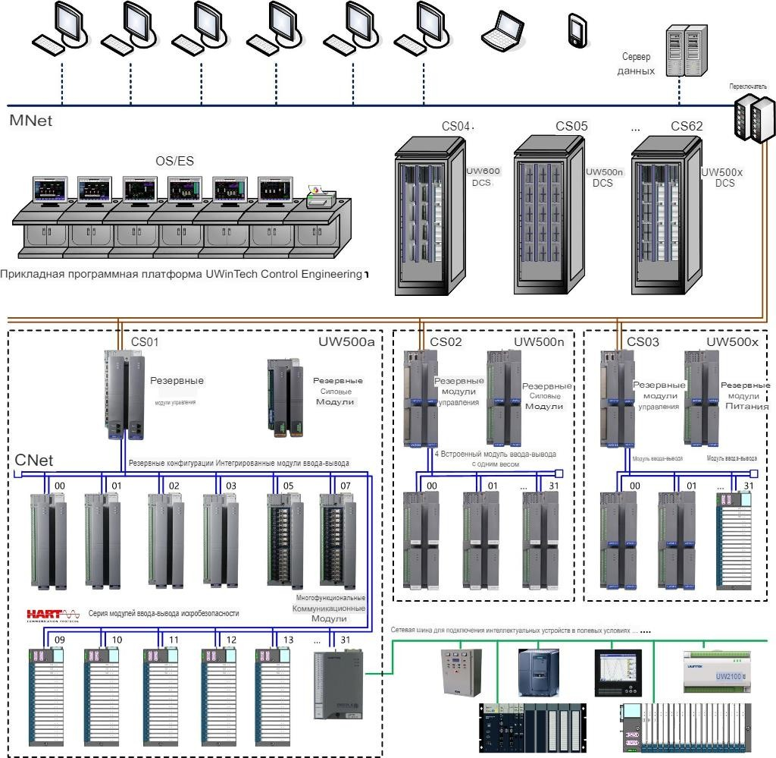

Системная структура

### Описание системы

* Конструкция аппаратного резервирования: Модуль питания с высокодоступной (горячее резервирование) избыточной конструкцией, поддерживает двойной вход электросети; Control Net и System Net применяют двойную высокодоступную избыточную конструкцию; Двойное резервирование модуля контроллера с нулевым временем перехода, что обеспечивает согласованность управления; Внутренний алгоритм голосования по входу системы, алгоритм голосования по выходу, самодиагностика входа/выхода и механизм отчетов об ошибках для всех цифровых и аналоговых значений, нет необходимости в программировании пользователем — конструкция резервирования может быть просто реализована путем настройки и обеспечивает эффективную и стабильную работу.
* Высоконадежные модули ввода-вывода с межканальной изоляцией и межканальной изоляцией, поддерживают извлечение/вставку каналов под напряжением, что соответствует требованиям высокой надежности и безопасности в таких областях, как ядерная энергетика и аварийное отключение.
* Интеллектуальная конструкция деталей: модули ввода-вывода, подмодули ввода-вывода, модуль контроллера, коммуникационные модули - все установленные микроконтроллеры (MCU) или несколько процессоров, поддерживают самодиагностику модулей, изоляцию неисправностей, извлечение/вставку под напряжением (RIUP) и техническое обслуживание в процессе работы.
* Интеллектуальное кондиционирование, поддержка универсального аналогового входного сигнала (напряжение/ток/термопара/термометр сопротивления), программное обеспечение выбирает типы сигналов, полная точность, самокоррекция и отсутствие необходимости в дальнейшей калибровке или обслуживании.
* Конструкция с электромагнитной совместимостью (ЭМС): Все характеристики соответствуют соответствующим национальным стандартам, а также международным стандартам: EN61000-4-2 (ESD) уровень 3, EN61000-4-3(RS) уровень 3, EN61000-4-4(EFT) уровень 3, EN61000-4-5(Surge) уровень 3, EN61000-4-6(CS) уровень 3 Отличная помехоустойчивость.
* Конструкция с низким энергопотреблением, вентиляция на основе естественной циркуляции, что исключает необходимость принудительного охлаждения и улучшает адаптацию системы к температуре окружающей среды.
* Проектирование безопасности эксплуатации: механизм безопасности зоны многопользовательских полномочий; хранение данных в автономном режиме, проверка состояния избыточности, быстрое восстановление, гарантированная безопасность информации.
* Строгий контроль качества и надзор за производственным процессом, высокотемпературное предварительное испытание деталей в течение 72 часов, комплексное и непрерывное тестирование всей системы в течение 120 часов; соблюдение международных стандартов ISO9001 на всех этапах рабочего процесса, включая проектирование системы, разработку, исследование, производство, обслуживание и т. д.

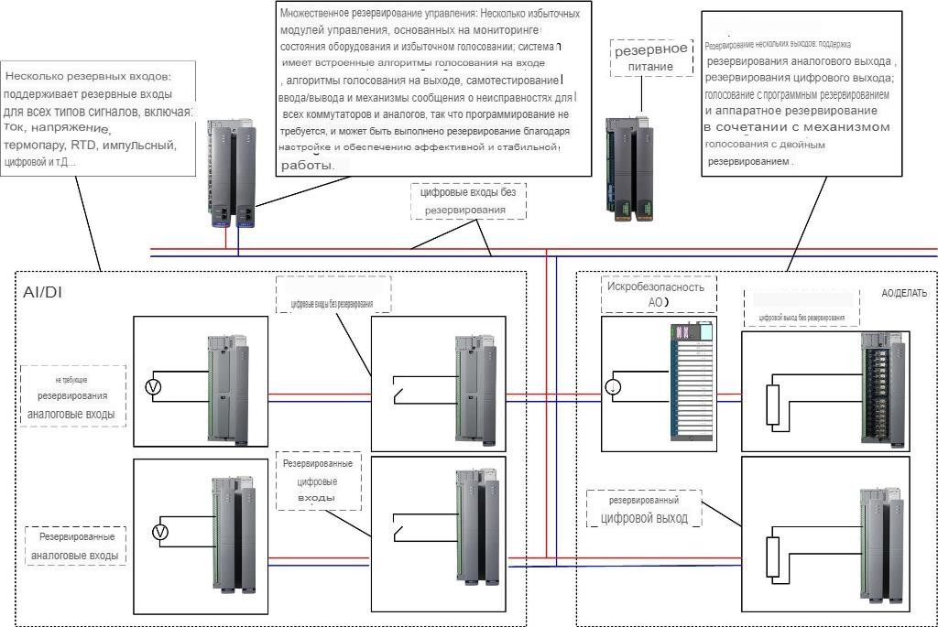

Структура резервирования

#### Функциональность системы

* Программное обеспечение конфигуратора реализует конфигурацию и контроль модулей контроллера, модулей ввода-вывода и сети управления, системной сети на всех станциях управления проекта управления. Оно также реализует самодиагностику станций управления, модулей контроллера, модулей ввода-вывода, CNet, SNet и удобную диагностику и решение ошибок для работающих аппаратных устройств, одновременно записывая события конфигурации, включая конфигурацию модулей ввода-вывода и онлайн-конфигурацию и т. д.
* Глобальная база данных инженерных объектов в реальном времени с максимальным масштабом 200 000 тегов, поддерживает офлайн- и онлайн-редактирование, удаление, добавление, импорт/экспорт, загрузку и т. д. Все теги данных поддерживают функцию сигнализации и могут быть гибко настроены в соответствии с требованиями пользователя, оснащены функцией управления сигнализацией для контроля отклонений данных в реальном времени.
* Независимая большая база данных истории с максимальным количеством тегов 200 000, с минимальным временем разрешения 1 секунда и рабочей нагрузкой всегда менее 30%; редактирование, удаление, добавление и сохранение в режиме офлайн и онлайн, при этом ни один из них не влияет на нормальную работу или эффективность базы данных истории; посещение данных истории занимает всего несколько секунд, а эффективность посещения не будет ограничена масштабом базы данных истории.
* Различные формы выражения данных истории: динамическое моделирование с контролем тенденций и подсчет по времени, извлечение, сохранение в виде отчетов и даже экспорт в реляционную базу данных для прямого контроля.
* Поддерживает стратегии управления офлайн/онлайн программирование, офлайн/онлайн отладку и пошаговую/циклическую отладку алгоритма.
* Функция зоны безопасности охватывает все станции во всей системе. В соответствии с условиями и требованиями безопасности можно установить зоны безопасности для меток в реальном времени, графических элементов, функций, эксплуатации и контроля, а также повысить безопасность и защищенность всего проекта.
* Функция глобальных событий обеспечивает запись операций всей программной платформы, включая информацию об ошибках, действиях пользователей и т. д. Последующее отслеживание упрощается, а удобство обслуживания проекта улучшается.
* Функция записи последовательности событий (SOE) минимизирует время простоя завода и предоставляет мощные инструменты диагностики для контроля системы и анализа аварий. Простая и удобная настройка, высокая точность с разрешением на уровне миллисекунд, обнаружение состояния и изменений процесса, запись и сохранение событий процесса в реальном времени.
* Маркировки качества данных в реальном времени охватывают не только абсолютные качества каналов, такие как аномалия канала, смещение выборки, выход за пределы диапазона, состояние сети и т. д., но и качества процесса, включая качество использования, качество хранения и качество передачи, тем самым обеспечивая безопасность справочных данных.
* Функция удаленного обслуживания реализует удаленное посещение проекта и наблюдение в режиме реального времени за промышленными объектами посредством установки режима 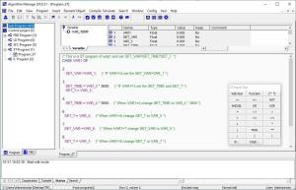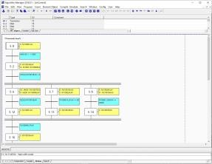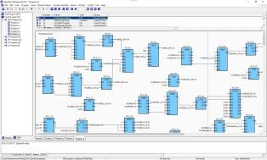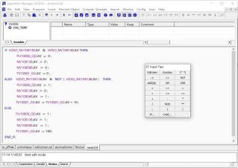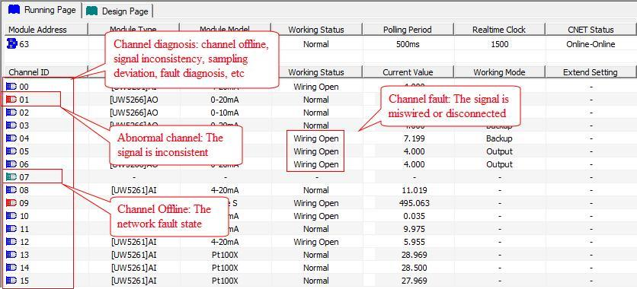авторизации сервера и доступа клиента.

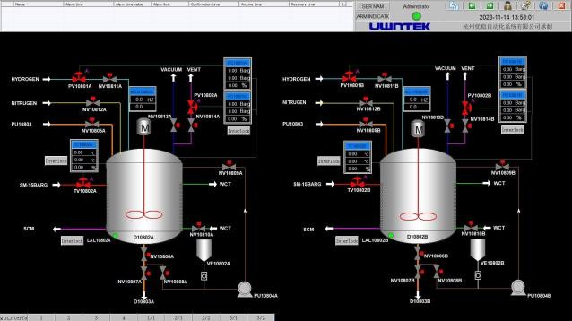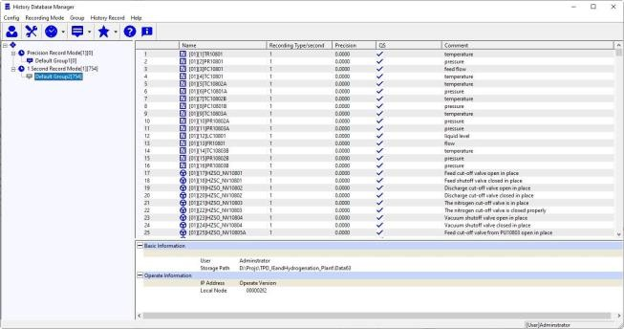

#### Технические параметры

* Поддерживает 5 арифметических языков программирования с различными стилями: FBD (функциональная блок- схема) / LD (лестничная диаграмма) / SFC (последовательная функциональная диаграмма) / ST (структурированный текст) / IL (список инструкций); Помимо своих стандартизированных, гибких и выводимых характеристик, также реализует концепции смешанного программирования алгоритмов, модуля подпрограммы, привязки алгоритма к графике, онлайн-программирования и моделирования и пошаговой автономной/онлайн- отладки, а также предоставляет интерфейс, поддерживающий импорт сторонних алгоритмов.
* Открытая структура системы, всесторонне поддерживает стандарты DDE, OPC, ODBC/SQL, OLE DB XML, ActiveX и т. д. Предоставляет внешний интерфейс доступа в различных терминах OLE, COM/DCOM, API и т. д., что делает более глубокую повторную разработку пользователем с использованием общих инструментов разработки (VC++, VB, .net и т. д.) более удобной и простой для объединения со сторонним программным обеспечением;
* «Инклюзивная и корпоративная» база данных в реальном времени с открытой структурой в реальном времени расширяет поддержку различных сторонних протоколов, охватывает практически все популярные протоколы связи на рынке и полностью готова к добавлению новых драйверов устройств для специальных приложений; Сторонние устройства и аппаратное обеспечение системы управления серии UW основаны на стандартизированных и унифицированных моделях описания устройств и могут быть идеально взаимосвязаны в рабочем процессе; В заключение следует отметить, что все вышеперечисленное создало чистую и понятную концептуальную систему, а также безопасную и компактную структуру системы, действительно улучшило стабильность и безопасность работы и позволило легко диверсифицировать и расширять систему.
* Последовательно применяя традиционный режим «Графического мультиплексирования» для создания видов графики отраслевых процессов, далее применяется концепция «Расширения библиотеки элементов», названная «Расширением», поскольку «Библиотека элементов» открыта для импорта в библиотеку

«Элементы», предоставляемую третьими лицами, а также новые комбинации элементов, созданные пользователем. Значительно сокращается рабочая нагрузка по созданию графики, а также система становится дружественной, простой в использовании, гибкой и открытой.

* Модульная и масштабируемая структура, открытая программная платформа, профессиональное прикладное программное обеспечение, гибкая интеграция в соответствии с отраслевыми требованиями, реализует горизонтальное и вертикальное расширение, чрезвычайно применимо ко всем видам отраслей промышленности, включая: системы управления малогабаритным оборудованием, например, в химической промышленности, фармацевтике, строительстве, легкой промышленности, городском строительстве, системы управления средним и комбинированным оборудованием, например, в электроэнергетике, нефтяной промышленности, металлургии, и даже высоконадежные и безопасные системы управления основным оборудованием, например, в атомной энергетике, нефтехимии, высокоскоростных железных дорогах.

#### Общая информация по обслуживанию системы

* Модули ввода-вывода оснащены промышленным клеммным шасси для проводки, отменены такие аксессуары, как системная стойка, нижняя опора, клеммные колодки и кабели проводки, значительно снижены скрытые опасности надежности, вызванные проводкой; Поддерживает установку с обеих сторон шкафа управления, интегрированный шкаф управления и шкаф клемм, все это приводит к более легкому обслуживанию, меньшему занимаемому пространству и более низким затратам.
* Поддерживает самодиагностику модулей/субмодулей/сети, возможно извлечение/вставка модулей под напряжением (RIUP), возможен ремонт в процессе, что упрощает обслуживание.
* Интеллектуальные и многофункциональные модули, меньше типов модулей, более простой ремонт, устранение отходов конфигурации, сокращение запасных частей;
* Выбор типа аналогового сигнала и переключение режима цифрового ввода/вывода можно легко осуществить с помощью настройки программного обеспечения. Удобный выбор типа сигнала и простая модификация;
* Мы предоставляем удаленную техническую поддержку и своевременное руководство системой, обучение и техническое обслуживание.

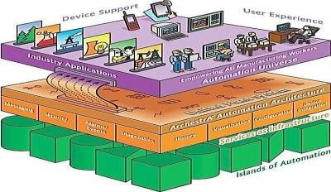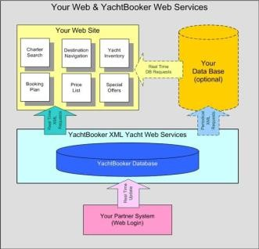

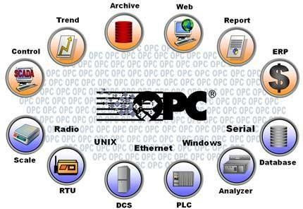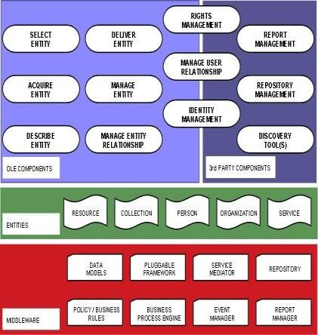

# Глава 2 Структура сети

### Общая схема

Модульная система для управления технологическими процессами «WISTECH» (WISTECH) применяет трехуровневую сетевую структуру, состоящую из Management Net / MNet, System Net / SNet и Control Net / CNet соответственно. CNet соединяет функциональные модули; SNet представляет собой промышленный Ethernet и может соединять несколько станций управления или станций оператора / инженерных станций; станции оператора / инженерные станции могут быть подключены к MIS (система управления информацией) или ERP (план ресурсов предприятия) через MNet.

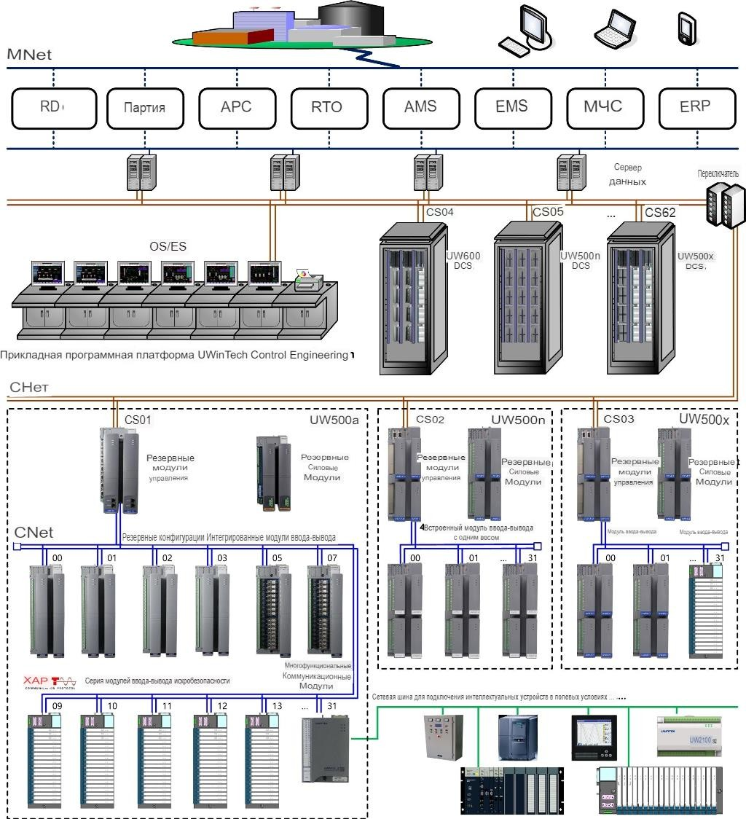

Структура сети

Control Net реализует: координацию управления и связь между различными подразделениями, оборудованием или цехами; передачу данных управления несколькими группами оборудования или производственными процессами; координацию управления и планирование между подсистемами в крупных промышленных процессах.

Системная сеть системы WISTECH представляет собой промышленную сеть реального времени, она соединяет системные узлы, включая инженерные станции, операторские станции и полевые станции управления. SNet реализует передачу данных между операторскими станциями и полевыми станциями управления, а также обеспечивает согласованность данных. SNet применяет промышленный Ethernet и соответствует стандарту IEEE802.3; SNet применяет надежную структуру резервирования High- Available (Hot Spare) и гарантирует, что отказ любой отдельной сети не повлияет на системную связь. Максимальное расстояние связи System Net связано с количеством концентраторов/оптических трансиверов и средой связи: максимальная длина витой пары составляет 120 м, а максимальная длина оптоволокна составляет 1850 м. Аппаратное обеспечение System Net включает в себя станцию оператора/инженера, станцию управления, концентраторы/оптические трансиверы, а также их среду связи. Максимальное количество узлов в SNet составляет 381, что включает 254 станции оператора/инженера и 127 полевых станций управления.

Control Net — это внутренняя резервная сеть реального времени станции управления. Она реализует взаимосвязь и информационную связь между модулями ввода-вывода и модулями контроллера внутри CS. Максимальное количество узлов в CNet — 32.

Эти сети отвечают за множество задач, включая передачу технологических переменных, команд управления, информации о конфигурации, аварийной информации и исторических данных и т. д. Производительность сети, например, структура, иерархия, гибкость, открытость, метод передачи, в значительной степени определяет производительность всей системы.

#### Сеть управления / MNet

MNet использует локальную сеть и реализует коммуникацию и управление информацией на уровне предприятия/завода. Действует как информационный канал всего предприятия/завода, его функции перечислены ниже:

* Доступ к параметрам системного процесса и текущей информации со станций операторов (или специальных серверов), в то же время отправка команд планирования и информации о производственных инструкциях с компьютеров верхнего уровня управления на нижний уровень;
* Обмен данными управления между несколькими группами оборудования или производственным процессом на предприятии;
* Координационный контроль и управление планированием между подсистемами крупномасштабного промышленного процесса.
* Интегрированное управление на уровне предприятия/завода, планирование, статистика и принятие решений и т. д.

**Основные технические параметры MNet**

|  |  |
| --- | --- |
| Сеть | Ethernet |
| Топологическая  структура | Дерево, звезда и т. д. |
| Связь | Витые пары, оптоволокно, коаксиальный кабель |
| Среда | Опционально |
| Избыточность | 10M/100M/1000Mbps |
| Скорость передачи  данных | TCP/IP，NETBEUI и т. д. |
| Сетевой протокол | Максимум 1024 узла |
| Емкость | Максимум 10 км (в зависимости от среды передачи) |

#### Системная сеть / SNet

#### Краткое описание SNet

SNet — это высокоскоростной промышленный Ethernet с двойным резервированием в реальном времени. Он напрямую соединяет полевые станции управления, операторские станции, инженерные станции и модули передачи данных. SNet — это канал, передающий информацию о процессе управления в реальном времени, и он очень надежен и работает в режиме реального времени. SNet может получать доступ к сторонним системам управления или интеллектуальным приборам через подключенные к нему модули передачи данных; он также может отправлять информацию о процессе управления в сеть управления информацией верхнего уровня через операторские станции, которые установлены с программным обеспечением для обслуживания данных, или через выделенные серверы. Основные функции SNet:Enables Field Control Stations to send the collected I/O data to Operator Stations;

* + - * Передача данных между полевыми станциями управления ---- удовлетворяет требованиям крупномасштабного координационного управления;
      * Позволяет станциям операторов и инженерным станциям отправлять команды управления или данные конфигурации на полевую станцию управления;
      * Синхронизация, поддерживает согласованность данных между станциями операторов;

#### Производительность и характеристики SNet

Коммуникационная среда, обменники и адаптеры SNet все настроены на двойное резервирование, мы называем их резервными сетями Net A и Net B соответственно. Станции передают данные синхронно через обе сети, а приемные станции выбирают и получают резервные пакеты данных в соответствии с временными метками и метками качества полученных пакетов. Таким образом, избегаются риски сбоя передачи, вызванные одной сетью, и практически не требуется времени на восстановление при восстановлении ошибочной сети.

Связь в реальном времени SNet полностью основана на протоколе UDP/TP. UDP является самым простым и не требующим подключения протоколом передачи. В процессе связи UDP не только сокращает огромные затраты на структурирование и разрушение соединений, но и значительно повышает скорость связи, поскольку нет необходимости в согласовании данных или повторении.

На основе протокола UDP в SNet мы всесторонне применили технологии Multicast и Broadcast, что значительно облегчило нагрузку на сетевую связь. Для передачи данных SNet WISTECH дополнительно предоставляет функции, включая управление потоком, контроль ошибок, ARQ (автоматический повторный запрос), проверку SOE сообщения о передаче, проверку меток качества сообщения о передаче и т. д., все из которых обеспечивают надежность данных. Поэтому System Net WISTECH полностью обеспечила эффективную, надежную передачу информации о процессе и исключила сбой SNet на основе Industrial Ethernet, вызванный перегрузкой связи.

#### Основные технические параметры SNet

|  |  |
| --- | --- |
| Сеть | Промышленный Ethernet |
| Топологическая  структура | Шина или звезда |
| Связь | Витые пары, оптоволокно, коаксиальный кабель (тонкий) |
| Среда | Одинарный или двойной |
| Избыточность | 10 Мбит/с/1000 Мбит/с |
| Скорость передачи  данных | Стандартный протокол IEEE802.3, протокол UDP/IP, TCP/IP |
| Сетевой протокол | Макс. 127 полевых CS или модулей передачи данных; Макс. 254 |
| Емкость | OS/ES |

#### Оборудование SNet

Аппаратное обеспечение SNet включает в себя инженерную станцию, операторские станции, полевые станции управления, коммуникационные модули, Ethernet-обменник/оптические трансиверы, среду связи и т.д.

* + - 1. ***Средство и устройство связи***

*В зависимости от масштаба системы, пространственного распределения и объема связи выберите подходящую среду связи и режим* сетевого подключения:

|  |  |
| --- | --- |
| *Масштаб системы* | *Средство и устройство коммуникации* |
| 0м≤расстояние связи≤100м | Витые пары / Обменник |
| 100м≤расстояние связи | Для участка ≤100 м используйте витые пары / обменник; Для участка ≥100 м используйте оптоволокно / оптический трансивер. |

#### Сетевой адаптер для станций оператора/инженера и модулей связи

Сетевой адаптер SNet для станций оператора/инженера и модулей связи — это карта Ethernet. Для резервной SNet необходимо установить две карты Ethernet. Если станции O/E должны быть подключены к Management Net, необходимо установить еще одну карту Ethernet.

#### Сетевой адаптер для станции управления на месте

Модуль контроллера полевого CS объединяет два контроллера SNet и два контроллера CNet, а также установленный внутри 7- или 8-канальный концентратор CNet или обменник для подключения модулей ввода-вывода.

#### Настройка IP-адреса SNet

Системная сеть соединена с узлами, включая полевые станции управления (модули контроллеров), операторские станции, инженерные станции и т. д. Принципы наст

ройки IP этих сетевых устройств:

|  |  |  |  |  |
| --- | --- | --- | --- | --- |
| Тип | *Диапазон IP-адресов* | | | *Описание* |
| *Сеть* | *Сегмент сети* | *Адрес станции* |
| Станция управления | Сеть A | 172.16.0 | 1~255 | Установите сетевой адрес с помощью DIP-переключателя на шасси терминала модулей контроллера. |
| Сеть B | 172.17.0 | 1~255 |
| Станция оператора/инженера | Сеть A | 172.16.3 | 1～254 | Установите IP-адрес в операционной системе. |
| Сеть B | 172.17.3 | 1～254 |

Для станций O/E просто установите соответствующий IP-адрес в операционной системе. IP-адреса

172.16.0.1 и 172.17.0.1 специально используются для генератора тактовых импульсов GPS, тогда как для модулей контроллера установите сетевой адрес с помощью DIP-переключателя на шасси терминала модулей контроллера: флаги 8 бит (S0 ～ S7) предназначены для установки адреса модуля контроллера, они составляют диапазон адресов станций от 1 до 255.

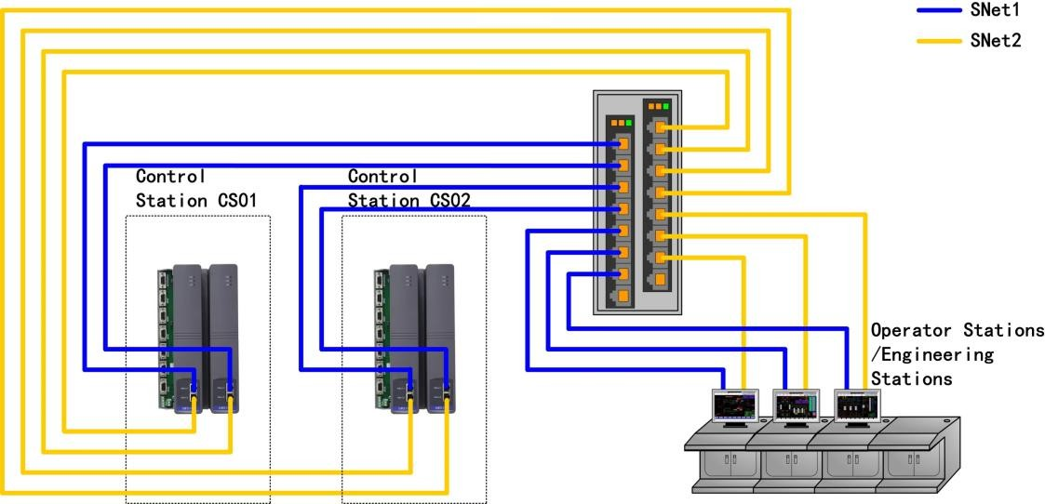Схема сетевого подключения SNet (CS*2, OS/ES*3)

#### Сеть управления / CNet

#### Краткое описание CNet

Control Net — это резервная сеть реального времени внутри станции управления. Она реализует взаимосвязь и информационную связь между модулями ввода-вывода и модулями контроллера внутри CS. Физически CNet находится между модулями ввода-вывода, которые находятся под управлением полевой станции управления.

#### Производительность и характеристики CNet

CNet использует CAN (Control Area Network) и соответствует стандарту ISO11898 CAN Specification 2.0B. Это приоритетно-вытесняющая шинная сеть, функционирующая как:

* Многопервичный режим работы, любой узел (модуль) в сети может активно передавать данные другим узлам в любое время, при этом не существует различия между первичным и вторичным; Гибкий режим связи, который не запрашивает информацию об IP-адресах узлов, что позволяет легко создавать систему резервного копирования нескольких устройств;
* Информация об узлах сети ранжируется по разным приоритетам, удовлетворяя различные требования реального времени. Данные с высоким приоритетом могут передаваться за время, не превышающее 134 мкс;
* Применение технологии неразрушающей арбитража шины: в случае, если несколько узлов синхронно передают информацию на шину, узлы с более низкими приоритетами прекращают передачу, в то время как узлы с более высокими приоритетами могут продолжать обычную передачу, таким образом, продолжительность конфликтов шины-арбитража значительно сокращается. Сбой сети предотвращается даже в случае серьезной перегрузки сети;
* Передача/прием данных легко осуществляется с помощью нескольких режимов, включающих «узел- узел», «узел-несколько узлов» и глобальную трансляцию, без необходимости преднамеренного

«планирования»;

* Максимальное количество узлов в основном определяется схемой шинного драйвера, на данный момент это число составляет 110. Идентификаторы сообщений максимум 2032 для CANBUS2.0A и практически не ограничены для CANBUS2.0B (расширенный стандарт);
* Структура данных с короткими кадрами, малое время передачи, высокая помехоустойчивость, исключительная способность обнаружения ошибок;
* CRC (циклический избыточный код) и другие методы обнаружения ошибок для каждого кадра информации, вероятность ошибок данных крайне мала;
* Узлы автоматически прекращают передачу данных при возникновении серьезных проблем, чтобы не оказывать влияния на другие узлы в шине;
* Средство связи может быть гибко выбрано: витая пара, коаксиальный кабель или оптоволокно.

**Основные технические параметры CNet**

|  |  |
| --- | --- |
| Сеть | CAN (Control Area Network)-Bus 2.0B |
| Топологическая  структура | Шина |
| Среда связи | Витые пары |
| Избыточность | Одинарный или двойной |
| Скорость передачи  данных | 1 Мбит/с |
| Сетевой протокол | Расширенный протокол CAN-Bus |
| Емкость | Макс. 2 модуля контроллера; Макс. 32 модуля ввода/вывода |
| Расстояние связи | Витые пары: Макс. 34 м; |

### 2.4.1. Настройка IP-адреса CNet

CNet IP-адрес модуля ввода-вывода устанавливается на DIP-переключателе в середине шасси терминала модуля. Диапазон адресов от 0 до 31, устанавливается на нижних 5 битах (S4～S0, в то время как S5 расширяет резервный бит и должен быть установлен на 0); Для пары избыточных модулей необходимо установить адрес только один раз на шасси терминала, и адрес следующего модуля автоматически увеличится на 1.

Для настройки IP-адреса модулей см. Приложение 2: Размер модулей, настройка адреса модулей и установка в шкафу.

## Глава 3. Станция управления

### Общая схема

Аппаратное обеспечение станции управления распределенной системы управления UW600 включает модуль контроллера, модули связи, модуль питания, модули ввода-вывода, шкаф и принадлежности; Максимальный масштаб одной станции управления: аналоговый вход/выход: 512 или цифровой вход 1024 или цифровой выход 512; Система может поддерживать 127 станций управления, таким образом, максимальный масштаб одной системы: AI/AO/DO: 65024 или DI: 130048.

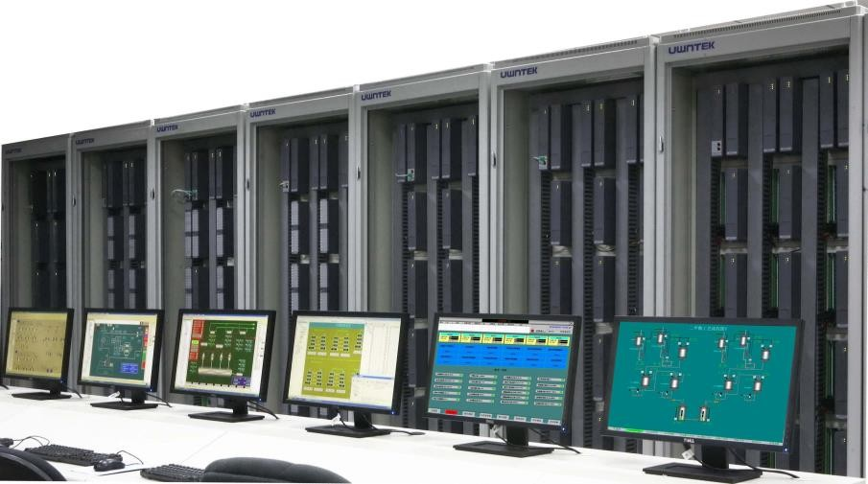

Станции управления Функциональные модули, которые выполняют определенные задачи внутри станций управления,

представляют собой комбинации аппаратных плат, блоков управления и обработки и прикладного программного обеспечения. Каждый функциональный модуль интеллектуализирован, индивидуален и независим, и выполняет свои собственные задачи своевременно и эффективно. Функциональные модули соединены между собой через избыточную сеть управления.

* + - Модуль контроллера: интегрированный высокоскоростной процессор, избыточный CNet и избыточный SNet, объясняет и выполняет разработанные стратегии управления, а также поддерживает синхронизацию данных и переключение первичного резервирования.
    - Аналоговые входные модули: поддерживают выбор типа сигнала, программируемое усиление, преобразование данных, обнаружение ошибок, цифровую фильтрацию, температурную компенсацию, коррекцию линейности, промышленное преобразование и т. д. Поддерживает универсальные входы.
    - Аналоговый выходной модуль: реализует калибровку аналоговых данных, защелку и защиту выхода. В зависимости от конфигурации может реализовать удержание выходных данных или установленное значение вывода в ненормальных условиях.
    - Аналоговый смешанный входной/выходной модуль: реализует смешанный AI/AO, поддерживает изоляцию канала, питание канала, удаление/вставку канала под напряжением.
    - Цифровой входной модуль: реализует цифровой вход, фильтрацию джиттера DI, генерацию различных временных меток, ответ в реальном времени.
    - Цифровой выходной модуль: реализует цифровой выход, калибровку цифрового выхода, диагностику, удержание памяти при выключении питания, защиту при включении питания и т. д.

### Модуль контроллера WISTECH

Модуль безопасности управления WISTECH является основным компонентом станции управления высокопроизводительной распределенной системы управления WISTECH и служит вычислительным центром обработки станции управления. Модуль управления использует высокопроизводительные многоядерные чипы обработки в реальном времени, поддерживающие обработку сигналов ввода-вывода в реальном времени, многоядерную параллельную работу контура управления, хранение данных в реальном времени, обработку сетевых коммуникаций, избыточное диагностическое взаимодействие и другие функции. В то же время он обладает мощными возможностями сетевой коммуникации и оснащен одной избыточной гигабитной сетью SNet и шестью избыточными сетями CAN-FD CNet. Мощные возможности обработки данных, возможности сетевой обработки и стандартное качество оборудования промышленного класса обеспечивают высокоскоростную и стабильную реализацию различных сложных стратегий управления на промышленных объектах.

#### Функциональные характеристики:

* + - 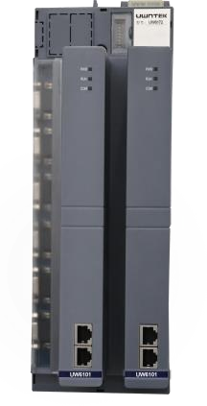Модуль оснащен высокопроизводительными гетерогенными многоядерными процессорными чипами военного качества со встроенной большой емкостью ОЗУ и флэш-памятью, что обеспечивает мощную и стабильную платформу обработки данных;
    - Интегрированный 12-канальный сетевой контроллер CNet 5 Мбит/с и интерфейс драйвера, способный достигать 6 наборов двойных избыточных конфигураций, обеспечивая мощную локальную нагрузочную способность ввода-вывода, гарантируя надежность и работу в режиме реального времени сети управления;
    - Интегрированный двухканальный сетевой контроллер SNet 1000 Мбит/с и интерфейс драйвера с двойной избыточной конфигурацией для обеспечения надежности и работы в режиме реального времени сети системы;
    - Использование технологии энергонезависимой ферроэлектрической памяти для обеспечения того, чтобы данные базы данных в режиме реального времени не терялись в случае сбоя питания, без необходимости использования резервной батареи, что повышает безопасность и удобство обслуживания системы;
    - Использование многозадачной операционной системы реального времени, программа управления и алгоритм разработаны модульно, а все основные программы сохранены во флэш-памяти.
    - Обеспечить полную диагностику неисправностей в реальном времени, включая мониторинг перенапряжения и перегрузки по току на входе, диагностику и защиту, самодиагностику внутри ядра управления и вспомогательную диагностику ядра связи. Модуль и программное обеспечение верхнего компьютера обеспечивают расширенную самодиагностику и индикацию информации о состоянии работы;
    - Стратегия управления поддерживает онлайн-конфигурацию, онлайн-отладку и защиту от отключения питания.

**Технические параметры**

|  |  |  |
| --- | --- | --- |
| **Элемент** | **Параметр** |  |
| MCU | 2 набора ядер ЦП: двухъядерное ядро реального времени с блокировкой @ 600 МГц + 2 отдельных ядра реального времени  @ 600 МГц |
| Память | 4 МБ встроенной ОЗУ + 64 МБ внешней ОЗУ, поддерживает ECC |
| Хранение данных | 8 ГБ eMMC |
| Удержание данных при  выключении питания | 4 МБ FeRAM |
| Шкала точек | Расширение локального масштаба ввода-вывода до  AIO3072/DIO6144@50 мс |
| цикл управления | 50 мс, 100 мс, 200 мс, 500 мс, 1 с, 2 с опционально |
| Интерфейс CNet | ×2, скорость передачи данных 1 Мбит/с |
| Интерфейс SNet | ×2, скорость передачи данных 100 Мбит/с |
| Режим избыточности | DRM |
| Размер | 248 мм×112 мм×32 мм |
| Потребляемая мощность | 10 Вт@24 В постоянного тока |
| Рабочая температура | -40ºC~70ºC |
| Терминальное шасси | UW6172 Двойной резервный базовый модуль для модуля контроллера |

### Модуль контроллера WISTECH (высокопроизводительный)

Модуль безопасности управления WISTECH является основным компонентом станции управления высокопроизводительной распределенной системы управления WISTECH и служит вычислительным центром обработки станции управления. Модуль управления использует высокопроизводительные многоядерные чипы обработки в реальном времени, поддерживающие обработку сигналов ввода-вывода в реальном времени, многоядерную параллельную работу контура управления, хранение данных в реальном времени, обработку сетевых коммуникаций, избыточное диагностическое взаимодействие и другие функции. В то же время он обладает мощными возможностями сетевой коммуникации и оснащен одной избыточной гигабитной сетью SNet и шестью избыточными сетями CAN-FD CNet. Мощные возможности обработки данных, возможности сетевой обработки и стандартное качество оборудования промышленного класса обеспечивают высокоскоростную и стабильную реализацию различных сложных стратегий управления на промышленных объектах.

#### Функциональные характеристики：

* + - Модуль оснащен высокопроизводительными гетерогенными многоядерными процессорными чипами военного качества со встроенной большой емкостью ОЗУ и флэш-памятью, что обеспечивает мощную и стабильную платформу обработки данных;
    - 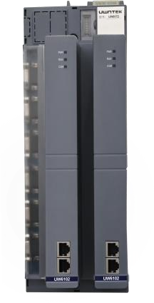Интегрированный 12-канальный сетевой контроллер CNet 5 Мбит/с и интерфейс драйвера, способный достигать 6 наборов двойных избыточных конфигураций, обеспечивая мощную локальную нагрузочную способность ввода-вывода, гарантируя надежность и работу в режиме реального времени сети управления;
    - Интегрированный двухканальный сетевой контроллер SNet 1000 Мбит/с и интерфейс драйвера с двойной избыточной конфигурацией для обеспечения надежности и работы в режиме реального времени сети системы;
    - Использование технологии энергонезависимой ферроэлектрической памяти для обеспечения того, чтобы данные базы данных в режиме реального времени не терялись в случае сбоя питания, без необходимости использования резервной батареи, что повышает безопасность и удобство обслуживания системы;
    - Использование многозадачной операционной системы реального времени, программа управления и алгоритм разработаны модульно, а все основные программы сохранены во флэш-памяти. Обеспечить полную диагностику неисправностей в реальном времени, включая мониторинг перенапряжения и перегрузки по току на входе, диагностику и защиту, самодиагностику внутри ядра управления и вспомогательную диагностику ядра связи. Модуль и программное обеспечение верхнего компьютера обеспечивают расширенную самодиагностику и индикацию информации о состоянии работы;
    - Стратегия управления поддерживает онлайн-конфигурацию, онлайн-отладку и защиту от отключения питания

**Технические параметры**

|  |  |  |
| --- | --- | --- |
| **Элемент** | **Параметр** |  |
| MCU | 2 набора ядер ЦП: двухъядерное ядро реального времени с блокировкой @ 600 МГц + 2 отдельных ядра реального времени @  600 МГц |
| Память | 4 МБ внутренней ОЗУ + 64 МБ внешней ОЗУ, поддерживает ECC |
| Хранение данных | 8 ГБ eMMC |
| Удержание данных при  выключении питания | 4 МБ FeRAM |
| Шкала точек | Расширение локального масштаба ввода-вывода до AIO3072/DIO6144@50 мс |
| цикл управления | 50 мс, 100 мс, 200 мс, 500 мс, 1 с, 2 с опционально |
| Интерфейс CNet | ×2, скорость передачи данных 1 Мбит/с |
| Интерфейс SNet | ×2, скорость передачи данных 100 Мбит/с |
| режим избыточности | DRM |
| Узел SMART | 16/на CS |
| Размер | 248 мм×112 мм×32 мм |

|  |  |  |
| --- | --- | --- |
| Потребляемая мощность | 10 Вт@24 В постоянного тока |  |
| Рабочая температура | -40ºC~70ºC |
| Терминальное шасси | UW6172 Двойной резервный базовый модуль для модуля контроллера |

### 3.4.Узел SMART электронной кроссировки безопасности связи WISTECH

Технология вспомогательной проводки является тенденцией развития и технологической трансформацией традиционных промышленных систем управления. Основываясь на трех основных технологиях: программно-определяемый канал передачи данных, программно-определяемый ввод-вывод и оптическая связь, заменяющая кабельное соединение, модуль ввода-вывода предварительно устанавливается на промышленной площадке, где находится поле. Модуль ввода-вывода преобразуется из цифрового в аналоговый на конце сигнала, а модуль управления и модуль ввода-вывода разделяются. Основываясь на сетевой технологии и программно-определяемой технологии, реализуйте динамическое перераспределение между модулями управления и модулями ввода-вывода. Узел SMART для электронной проводки безопасности связи состоит из резервных компонентов связи безопасности, резервных модулей питания и модулей ввода-вывода, поддерживающих подключение 16 клеммных колодок ввода-вывода, и может гибко настраивать размер узла до 16/48/64/96 точек. Компоненты связи безопасности включают модуль связи безопасности электронной проводки (резервная конфигурация), 5/7-портовый промышленный модуль коммутатора Ethernet (резервная конфигурация) и двойные резервные клеммные колодки для модуля связи безопасности электронной проводки.

#### Функциональные характеристики：

* 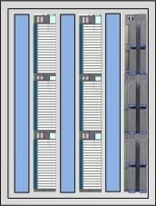Модуль связи безопасности электронной проводки использует конструкцию с двойным изоморфным резервированием ЦП, которая поддерживает конфигурацию с двойным резервированием DMR внутри модуля и конфигурацию с двойным резервированием DMR/четырехкратным QMR между модулями, что значительно повышает доступность связи и надежность узла SMART связи безопасности электронной проводки;
* Поддерживая двойную избыточную коммутационную сеть системы SNet, протокол связи между станцией управления UW600 и станцией узла SMART связи безопасности электронной проводки использует протокол связи промышленной сети Ethernet SNetSafety, который достигает уровня функциональной безопасности SIL3, а остаточная частота ошибок уровня связи безопасности составляет менее 10-11/ч;
* Станция управления UW600 подключена к узлу SMART связи безопасности электронной проводки через 100 Мбит/с волоконно-оптическую избыточную системную сеть SNet, используя интегрированный модуль двухволнового мультиплексирования одномодового одноволоконного приемопередатчика с независимой передачей/приемом и волоконно-оптическим разъемом типа FC с максимальным расстоянием связи до 20 км;
* Одна станция управления UW600 может поддерживать 16 узлов защищенной связи электронной проводки SMART, а один узел защищенной связи электронной проводки SMART может поддерживать 16 клеммных колодок ввода-вывода, поддерживая конфигурацию полной серии универсальных вводов-выводов UW600;
* 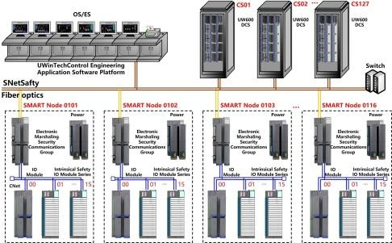Аналоговый канал узла защищенной связи электронной проводки SMART поддерживает периодическую выборку 100 мс, в то время как цифровой канал поддерживает периодическую выборку 50 мс, что соответствует частоте выборки канала ввода-вывода в локальном шкафу распределенной системы управления UW600. Он обеспечивает расширение модели ввода-вывода отдельной станции системы управления UW600, обеспечивая при этом производительность.

### 3.5.Модуль электронной кроссировки безопасности связи

Модуль связи безопасности электронной проводки WISTECH является ядром управления планированием связи станции связи безопасности электронной проводки станции управления WISTECH; с точки зрения аппаратного обеспечения он состоит из встроенных промышленных модулей ЦП, избыточных блоков драйверов SNet и избыточных блоков драйверов CNet. С точки зрения программного обеспечения он отвечает за функции управления и планирования различных модулей ввода-вывода в станции связи безопасности электронной проводки SMART, достигая синхронного высокоскоростного сбора данных и обработки нескольких модулей и достигая пересылки данных связи между главной станцией управления UW600 и станцией связи безопасности электронной проводки SMART. Станция связи безопасности электронной проводки SMART достигла расширения масштаба ввода-вывода одной станции системы управления UW600 и может поддерживать полный спектр модулей ввода-вывода системы управления UW600.ment и полевой станции управления UW

#### Функциональные характеристики：

* 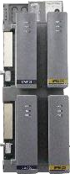Использование встроенных микропроцессоров военного класса с основной частотой 200 МГц, что обеспечивает мощную и стабильную платформу обработки данных;
* Обеспечивает полную диагностику неисправностей в реальном времени, включая перенапряжение входного питания, пониженное напряжение, контроль перегрузки по току, диагностику и защиту, самодиагностику блока ЦП, вспомогательную диагностику между блоками, обмен данными и защищенную связь и т. д. ЦП оснащен независимым внешним чипом сторожевого таймера аппаратного окна, который периодически контролирует рабочее состояние ЦП и обеспечивает функцию сброса диагностики неисправностей; Панель модуля обеспечивает расширенную самодиагностику и индикацию информации о рабочем состоянии;
* Принятие конструкции изоморфного резервирования двух ЦП, поддерживающей двойную конфигурацию резервирования DMR внутри модулей и двойную конфигурацию резервирования DMR/четырехкратного QMR между модулями, значительно повышает доступность связи и надежность связи станций SMART безопасности электронной проводки;
* Интегрированный двухканальный сетевой контроллер и интерфейс драйвера CNet 1 Мбит/с, двойная резервная конфигурация, обеспечивающая надежную сеть управления в реальном времени;
* Интегрированный двухканальный сетевой контроллер SNet 100 Мбит/с и интерфейс драйвера с двойной избыточной конфигурацией, использующий функциональный защищенный протокол связи Ethernet в реальном времени SNetSafety для обеспечения реального времени, безопасности и доступности системной сети;
* Электронная станция безопасности проводки SMART поддерживает периодическую выборку 100 мс для аналогового канала и периодическую выборку 50 мс для цифрового канала, что соответствует частоте выборки канала ввода-вывода в главной станции управления UW600. Он обеспечивает расширение масштаба ввода-вывода одной станции системы управления UW600, обеспечивая при этом производительность;
* Поддержка избыточной конфигурации, которая может обеспечить избыточное переключение после диагностики неисправностей, улучшить доступность системы и поддерживать подключение и замену модулей в режиме онлайн.

|  |  |  |  |
| --- | --- | --- | --- |
| **Элемент** | **Параметр** |  |  |
| Микропроцессор | встроенный 32-битный ЦП, 200 МГц, один модуль, двойной ЦП, изоморфная избыточность |
| CNet | CNet, двойное резервирование, скорость передачи данных 1 Мбит/с, протокол расширения CANBUS |
| SNet | SNet, двойное резервирование, скорость передачи данных 100 Мбит/с, протокол SNetSafety |
| Цикл сканирования | аналоговое количество ≥ 100 мс, цифровое количество ≥ 50 мс |
| Один узел масштаба | Один узел может нести до 16 клеммных блоков ввода/вывода |
| Двойной | Конфигурация MR в модуле избыточного режима, двойная DMR/четверная конфигурация QMR между модулями |
| EMC | EN61326-3-1 (ESD/RS/EFT/SURGE/CS/DIP/CE/RE), уровень 3a |
| Размер модуля | 118 мм × 32 мм × 112 мм |
| Потребляемая  мощность | 2 Вт |
| Температура окружающей среды | -20 ℃~70 ℃ |
| Поддерживающая клеммная колодка | UW5176_ C Модуль конфигурации мониторинга безопасности электронной проводки  UW5176 Модуль связи безопасности электронной проводки Двойной Резервный клеммный блок |

### Модуль коммутатора промышленного Ethernet на 5/7 портов

Модуль промышленного коммутатора Ethernet на 5/7 портов объединяет 6 изолированных адаптивных электрических интерфейсов связи Ethernet 10M/100M и 1 оптический интерфейс 100M. Среди них 2 из 6 электрических интерфейсов внутренне подключены к модулю связи безопасности электронной проводки для связи, 4 являются внешними интерфейсами RJ45, а 1 оптический интерфейс является внешним одномодовым оптоволоконным интерфейсом FC; Реализует функции обмена данными между резервными блоками связи безопасности электронной проводки в узлах, несколькими станциями связи безопасности электронной проводки SMART и станциями связи безопасности электронной проводки SMART и управляющими главными станциями.

#### Функциональные характеристики：

* + - Внедрение встроенных микропроцессоров, промышленного качества, обеспечивающих мощные и стабильные функции пересылки и коммутации;
    - Соответствие стандартам IEEE802.3 10BASE-T и IEEE802.3u 100BASE-TX; Достижение функциональной безопасности уровня SIL3 протокола промышленной безопасности Ethernet SNetSafety с остаточным коэффициентом ошибок менее 10- 11/ч на уровне безопасной связи;
    - Наличие метода обмена пересылкой;
    - Оборудование адаптивной функцией MDI-X;
    - Оборудование функцией управления широковещательным штормом;
    - Принятие метода управления потоком IEEE 802.3x для поддержки полнодуплексного управления потоком;
    - Принятие технологии обратного давления для поддержки полудуплексного управления потоком;
    - Электрический интерфейс представляет собой адаптивный порт RJ-45 10/100M;
    - Оптический интерфейс представляет собой одномодовый оптоволоконный порт 100M с максимальным расстоянием связи 20 км;
    - Каждый коммутатор объединяет 6 электрических интерфейсов (включая 4 внешних электрических интерфейса) и 1 оптический интерфейс;
    - Поддержка избыточной конфигурации, повышение надежности системы и поддержка подключения и замены модулей в режиме онлайн.

|  |  |  |  |
| --- | --- | --- | --- |
| **Элемент** | **Параметр** |  |  |
| Интерфейс связи | Витая пара CAT5, скорость передачи 10/100 Мбит/с Одномодовое волокно: скорость передачи 100 Мбит/с |
| Протокол связи | Протокол связи промышленной безопасности Ethernet SNetSafety с протоколом связи уровня функциональной безопасности SIL3 |
| Метод обмена | пересылка |
| Скорость пересылки  пакетов | 10BASE-T: 14880pps (пакетов в секунду) 100BASE-TX: 148800pps (пакетов в секунду) |
| Подключение к  локальной сети | Технология каскадирования |
| Свойства устройства | Устройство сети уровня 2 |
| Количество портов | 2+4 порта RJ45, 1 одномодовый оптоволоконный порт |
| Механизм  резервирования | горячее резервирование 1:1, поддержка горячей замены |
| Электромагнитная совместимость ЭМС | EN61326-3-1 (ESD/RS/EFT/SURGE/CS/DIP/CE/RE), уровень 3a |
| Размер модуля | 118 мм × 32 мм × 112 мм |
| Потребляемая  мощность | 3 Вт |
| Температура окружающей среды | -20 ℃~70 ℃ |

|  |  |  |  |
| --- | --- | --- | --- |
| Поддерживающая клеммная колодка | UW5176_ C Модуль конфигурации мониторинга безопасности электронной проводки  UW5176 Модуль связи безопасности электронной проводки Двойной избыточный клеммный блок |  |  |

### Модуль защищенной связи

Модуль защищенной связи реализует управление связью сторонних устройств и функции обработки защищенной связи с полевыми станциями управления UW600/UW500n/UW500s/UW510s. Модуль обеспечивает 4 изолированных и взаимно изолированных интерфейса связи RS485 и один изолированный интерфейс 100 Gigabit Ethernet для внешнего доступа. Поддерживает один системный сетевой интерфейс для установления связи с полевой станцией управления UW600/UW500n/UW500s/UW510s через протокол безопасности SNetSafety для реализации функции взаимодействия данных между сторонним оборудованием и полевой станцией управления UW.

#### Функциональные характеристики：

* Использование двух встроенных микропроцессоров для обеспечения мощных и стабильных возможностей планирования и управления связью, а также безопасных механизмов связи.
* 4-канальный контроллер последовательной связи, реализующий 4 группы независимых интерфейсов связи, которые могут поддерживать ModbusRTU, ProfibusDP и т. д.; 1-канальный интерфейс Ethernet, который может поддерживать ModbusTCP, IEC61850 и т. д.; 4-канальный интерфейс связи RS-485 и 1-канальный интерфейс Ethernet полностью электрически изолированы от внешних устройств.
* Безопасные протоколы связи на основе системной сети SNetSafety для достижения требований к надежной связи, связанных с безопасностью данных, стандартов серии IEC 61508 и IEC 61784-3, включая сбои передачи, меры по устранению неполадок и проектирование целостности данных.
* Интерфейс связи с функцией защиты от сбоев сети и функцией защиты от электростатического разряда для повышения надежности интерфейса связи и сети.
* Модуль оснащен различными функциями самодиагностики и защитными возможностями, включая собственный мониторинг и защиту от перенапряжения источника питания, защиту от перегрузки по току, самодиагностику ЦП, диагностику связи и т. д.

|  |  |  |  |  |  |
| --- | --- | --- | --- | --- | --- |
| **Элемент** | **Параметр** | | |  |  |
| Интерфейс связи | 4-канальный изолированный RS485; 1-канальный изолированный 100 Gigabit Ethernet. | | |
| Протокол связи | S01: протокол ModBusRTU «ведущий/ведомый» (master/slave); S02: протокол  «ведущий/ведомый» ModBusTCP. S03: Протокол ProfibusD PMaster; S05: Протокол связи IEC61850. S06: HART MUXs Поддержка протоколов Multi- converter. | | |
| RS485 загружен | 1 интерфейс RS485 может поддерживать количество узлов 16; 4 интерфейса RS485 могут поддерживать количество узлов 32. | | |
| Масштаб оборудования | ModbusRTU Master: Ведомые устройства 32, ModbusRTU Slave: Ведущие устройства 16. ModbusTCP Master: Ведомые устройства 32, ModbusTCP Slave: Ведущие устройства 16. Profibus-DP Master: Ведомые устройства 32. | | |
| Емкость регистра | 512 байт (поддерживает бит, 2 байта, 4 байта типы) | | |
| Скорость связи | ModbusRTU：4800/9600/19200/38400/57600/115200 бит/с ModbusTCP：100 Мбит/с  DP：9600/19200/45450/93750/187500/500000 бит/с | | |
| Расстояние связи | RS485:1 км при 4800 бит/с.Ethernet:100 м | | |
| Напряжение изоляции | 2000 В при 60 с | | |
| Степень защиты от помех | EN61000-3-1 (ESD/RS/EFT/SURGE/CS/DIP/CE/RE), уровень 3a | | |
| Потребляемая мощность | 2,5 Вт | | |
| Размер модуля | 155 мм*112 мм*33,5 мм | | |
| Рабочая температура | -20ºC～70ºC | | |
|  | UW5151_S01 | Модуль связи Modbus (Modbus RTU) | Протокол ModBusRTU Master/Slave. | | |

|  |  |  |  |
| --- | --- | --- | --- |
| Выбор безопасного модуля связи | UW5151_S02 | Модуль связи Modbus (Modbus TCP) | Протокол ModbusTCP Master/Slave. |
| UW5151_S03 | Модуль безопасной связи протокола Profibus DP | Протокол Profibus DP Master |
| UW5151_S05 | Модуль безопасной связи протокола IEC61850 | Протокол IEC61850. |
| UW5151_S06 | Шлюз связи HART | Протокол HART V5/V6/7 |

### Модуль аналогового ввода на 16 каналов

Модуль аналогового ввода больших сигналов UW6212 на 16 каналов реализует 16-канальный аналоговый входной сигнал 0～10 мА, 0～20 мА, 4～20 мА, 0～5 В, 1～5 В с функциями выбора типа сигнала, программируемого усиления, преобразования данных, обнаружения ошибок, цифровой фильтрации, температурной компенсации, коррекции линейности, промышленного преобразования и т. д.

#### Функциональные характеристики：

* Интеллектуальное кондиционирование, поддерживает 16 каналов аналогового входного сигнала 0～10 мА, 0～20 мА, 4～20 мА, 0～5 В, 1～5 В, программное обеспечение выбирает типы сигналов, полная шкала высокой точности;
* 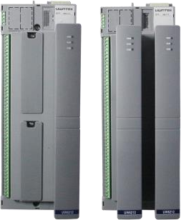Самодиагностика в процессе работы, автоматическая компенсация температуры окружающей среды и коррекция нуля и усиления; Дополнительная калибровка или обслуживание не требуются; автоматическое обнаружение в автономном режиме;
* Полная изоляция между модулями и системой; реле PhotoMos для переключения каналов; Полная изоляция между каналами, что исключает внешние помехи;
* Модули с низким энергопотреблением и расширенным диапазоном рабочих температур;
* Оснащены промышленными клеммными наборами, отменены такие аксессуары, как системная стойка, нижняя опора, клеммные колодки и кабели для проводки, для более простого обслуживания;
* Внутренний дополнительный алгоритм голосования входов, самодиагностика входов и механизм отчетов об ошибках; Дополнительные конфигурации без резервирования/с резервированием и стратегии конфигурации на основе одного модуля.

**Технические параметры:**

|  |  |  |  |
| --- | --- | --- | --- |
| **Элемент** | **Параметр** |  |  |
| Конфигурация каналов | 16 |
| Аналоговый вход | Напряжение: 0～5 В, 1～5 В  Ток: 0～10 мА, 0～20 мА, 4～20 мА |
| Разрешение выборки AI | 0,1% полной шкалы |
| CMRR | ≥120дБ |
| DMRR | ≥60дБ |
| Номинальное входное напряжение | 24 В постоянного тока (21,6～26,4 В постоянного тока) |
| Помехоустойчивость | Уровень 3 |
| Размер модуля | 310 мм×112 мм×123 мм |
| Потребляемая мощность | 2 Вт |
| рабочая среда | Рабочая температура: -40 ℃~70 ℃ Относительная влажность: от 10% до 90% RH (без  конденсации) Атмосферное давление: 80-110 кПа |
| Терминальное шасси | Базовый модуль UW6274 для модуля аналогового ввода Базовый модуль UW6275 с двойным резервированием для модуля аналогового ввода |

### Модуль аналогового ввода на 16 каналов с большим сигналом

16-канальный модуль аналогового токового ввода HART UW6212H реализует такие функции, как программируемое усиление, преобразование данных, диагностика неисправностей, цифровая фильтрация, линейная коррекция, инженерное преобразование и т. д. для аналогового входа 4-20 мА, а также поддерживает связь с устройствами HART и управление приборами AMS; Не влияет на сбор и обработку данных в реальном времени; Программное обеспечение для управления устройствами HART имеет функцию системы управления приборами, которая централизованно управляет различными полевыми устройствами HART, обеспечивает удаленный просмотр, изменение и настройку информации о конфигурации полевых устройств и записывает соответствующие операции для повышения эффективности обслуживания.

#### Функциональные характеристики：

* Система автоматически определяет тип модуля;
* 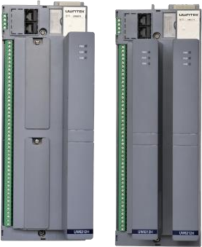Интеллектуальное регулирование, поддержка аналогового входа 4-20 мА типа HART, высокая точность во всем диапазоне;
* Онлайн-самокоррекция, автоматическая компенсация температуры окружающей среды, без калибровки, без обслуживания, автоматическое распознавание оборванных проводов;
* Полная электрическая изоляция между модулями и системами, а также электрическая изоляция между каналами для устранения внешних помех;
* Защита от перенапряжения и схема поддержки онлайн-подключения, поддержка онлайн-подключения модуля и онлайн-замены;
* Программное обеспечение для управления устройствами HART обеспечивает удаленный контроль и управление устройствами HART на месте;
* Автоматическое определение скорости передачи данных, поддержка 9600, 19200, 57600, 115200;
* Автоматическое получение статуса устройств HART, генерация информации о качестве устройств HART и предоставление ее в систему DCS, которая может быть применена к логике управления пользователя;
* Встроенный алгоритм голосования по входу, механизм самопроверки входов и сообщения о неисправностях, возможность использования множественных избыточных комбинаций одинарных и двойных входов, а также возможность настройки схем избыточности по модульному принципу.

**Технические параметры:**

|  |  |  |  |
| --- | --- | --- | --- |
| **Элемент** | **Параметр** |  |  |
| Конфигурация каналов | 16 |
| Аналоговый вход | 4～20mA |
| Разрешение выборки AI | ±0,1% полной шкалы |
| CMRR | ≥120 дБ |
| DMRR | ≥60дБ |
| Сопротивление изоляции | ≥20 МОм при 500 В |
| Помехоустойчивость | EN61000-4-2 (ESD), уровень 3; EN61000-4-3 (RS), уровень 3  EN61000-4-4 (EFT), уровень 3; EN61000-4-5 (Surge), уровень 3 EN61000-4-6 (CS), уровень 3 |
| Размер модуля | 266мм×81мм×157мм266мм×146мм×157мм |
| Потребляемая мощность | 2 Вт |
| Рабочая температура | Рабочая температура: -40 ℃~70 ℃  Относительная влажность: от 10% до 90% RH (без конденсации) Атмосферное давление: 80-110 кПа |
| Терминальное шасси | Базовый модуль UW6274 для модуля аналогового ввода Базовый модуль UW6275 с двойным резервированием для модуля аналогового ввода |

### Модуль аналогового вывода на 16 каналов

16-канальный модуль аналогового токового выхода UW6222 реализует программируемое усиление, преобразование данных, диагностику неисправностей, цифровую фильтрацию, линейную коррекцию, инженерное преобразование и другие функции для аналогового выхода 4–20 мА, а также управляет регулятором.

#### Функциональные характеристики：

* Система автоматически определяет тип модуля;
* 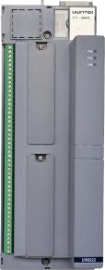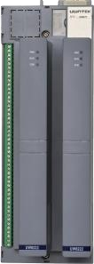Интеллектуальное регулирование, поддержка аналогового выхода 4-20 мА, полный диапазон высокой точности;
* Онлайн-самокоррекция, автоматическая компенсация температуры окружающей среды, без калибровки, без обслуживания, автоматическое распознавание оборванных проводов;
* Полная электрическая изоляция между модулями и системами, изоляция групп каналов и исключение внешних помех;
* Защита от перенапряжения и схема поддержки онлайн-подключения, поддержка онлайн-подключения модуля и онлайн-замены;
* Встроенный алгоритм голосования по выходу, самопроверка выхода и механизм сообщения о неисправностях, может принимать несколько избыточных комбинаций одинарных и двойных и настраивать схемы резервирования для каждого модуля.

**Технические параметры:**

|  |  |  |  |
| --- | --- | --- | --- |
| **Элемент** | **Параметр** |  |  |
| Конфигурация каналов | 16 |
| Аналоговый вход | 4～20 мА |
| Разрешение выборки AI | 0,1%П.Ш. |
| Линейность | 0,1%П.Ш. |
| Нагрузочная  способность | >750 Ом при 20 мА |
| Номинальное входное  напряжение | 24 В постоянного тока (21,6～26,4 В постоянного тока) |
| Помехоустойчивость | EN61000-4-2 (ESD), уровень 3; EN61000-4-3 (RS),  уровень 3  EN61000-4-4 (EFT), уровень 3; EN61000-4-5 (Surge),  уровень 3 EN61000-4-6 (CS), уровень 3 |
| Размер модуля | 310мм×112мм×123мм |
| Потребляемая мощность | 8,5 Вт |
| Рабочая температура | Рабочая температура: -40 ℃~70 ℃ Относительная влажность: от 10% до 90% RH  (без конденсации) Атмосферное давление: 80-110 кПа |
| Терминальное шасси | Базовый модуль UW6276 для аналогового выходного модуля Базовый модуль UW6277 с двойным резервированием для аналогового выходного модуля |

### Модуль аналогового вывода HART на 16 каналов

16-канальный модуль аналогового токового вывода HART UW6222H реализует программируемое усиление, преобразование данных, диагностику неисправностей, цифровую фильтрацию, линейную коррекцию, инженерное преобразование и другие функции аналогового выхода 4-20 мА, а также поддерживает связь с устройствами HART и функции управления приборами AMS; Не влияет на вывод сигналов тока в реальном времени; Программное обеспечение для управления устройствами HART имеет функцию системы управления приборами, которая централизованно управляет различными полевыми устройствами HART, обеспечивает удаленный просмотр, изменение и настройку информации о конфигурации полевых устройств и записывает соответствующие операции для повышения эффективности обслуживания.

#### Функциональные характеристики：

* Система автоматически определяет тип модуля;
* 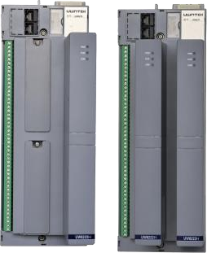Интеллектуальное регулирование, поддержка аналогового выхода HART 4-20 мА, высокая точность во всем диапазоне;
* Онлайн-самокоррекция, автоматическая компенсация температуры окружающей среды, без калибровки, без обслуживания, автоматическое распознавание оборванных проводов;
* Полная электрическая изоляция между модулями и системами, изоляция групп каналов и исключение внешних помех;
* Защита от перенапряжения и схема поддержки подключаемого модуля в режиме онлайн, поддержка подключаемого модуля в режиме онлайн и замены в режиме онлайн;
* Программное обеспечение для управления устройствами HART обеспечивает удаленный контроль и управление устройствами HART на месте;
* Автоматическое определение скорости передачи данных в бодах, поддержка 9600, 19200, 57600, 115200;
* Автоматическое получение статуса устройств HART, генерация информации о качестве устройств HART и предоставление ее системе DCS, которая может применяться к логике управления пользователя;
* Встроенный алгоритм голосования выходов, самопроверка выходов и механизм сообщения о неисправностях, может принимать несколько избыточных комбинаций одинарных и двойных и настраивать схемы резервирования на основе модуля за модулем.

#### Технические параметры:

|  |  |  |  |
| --- | --- | --- | --- |
| **Элемент** | **Параметр** |  |  |
| Конфигурация каналов | 16 |
| Аналоговый вход | 4～20 мА |
| Разрешение выборки AI | 0,1%П.Ш. |
| Линейность | 0,1%П.Ш. |
| Нагрузочная способность | >750 Ом при 20 мА |
| Номинальное входное  напряжение | 24 В постоянного тока (21,6～26,4 В постоянного тока) |
| Помехоустойчивость | EN61000-4-2 (ESD), уровень 3; EN61000-4-3 (RS), уровень 3  EN61000-4-4 (EFT), уровень 3; EN61000-4-5 (Surge), уровень 3 EN61000-4-6 (CS), уровень 3 |
| Размер модуля | 310мм×112мм×123мм |
| Потребляемая мощность | 9Вт |
| Рабочая температура | Рабочая температура: -40 ℃~70 ℃  Относительная влажность: от 10% до 90% RH (без конденсации) Атмосферное давление: 80-110 кПа |
| Терминальное шасси | Базовый модуль UW6276 для аналогового выходного модуля Базовый модуль UW6277 с двойным резервированием для аналогового выходного модуля |

#### 32-канальный цифровой входной модуль

32-канальный интегрированный цифровой модуль ввода и обработки реализует 32 канала цифрового/коммутационного/бинарного ввода сигнала

#### Функциональные характеристики：

* Система автоматически распознает тип модулей и обрабатывает их сразу после установки;
* 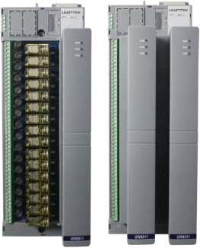Фотоэлектрическая изоляция между полевыми сигналами и системой с максимальным напряжением изоляции 2000 В;
* Взаимная изоляция между каналами, поэтому отказ одного канала не влияет на работу других каналов;
* Питание системного канала и питание системы подаются соответственно двумя отдельными источниками питания +24 В, таким образом, полностью изолированными друг от друга;
* Защита от перегрузки по току, которая защищает модуль при возникновении ненормально высокого входного тока, вызванного неисправностью. Модуль восстанавливается после исключения неисправности;
* Оснащен промышленными клеммными наборами, отмененными аксессуарами, такими как системная стойка, нижняя опора, клеммные колодки и кабели для проводки, для более простого обслуживания;
* Внутренний дополнительный алгоритм голосования по входу, алгоритм голосования по выходу, самодиагностика входа/выхода и механизм сообщения об ошибках;

#### Технические

**параметры:**

Дополнительные конфигурации без резервирования/с резервированием и стратегии конфигурации на основе одного модуля.

|  |  |  |  |
| --- | --- | --- | --- |
| **Элемент** | **Параметр** |  | Цифр овой конта ктный вход |
| Конфигурация каналов | 32 канала цифрового входа |
| Период сканирования | 2 мс |
| Логическая 1 (низкий) | Сопротивление замкнутого контакта <1 кОм (при установке на UW6371) Напряжение контакта 18～30 В постоянного  тока (при установке на UW6374) |
| Логический 0 (высокий) | Сопротивление открытого контакта>35 кОм (при установке на UW6371) Напряжение контакта 0～5 В постоянного тока (при установке на UW6374) |
| Помехоустойчивость | EN61000-4-2 (ESD), уровень 3; EN61000-4-3 (RS), уровень 3  EN61000-4-4 (EFT), уровень 3; EN61000-4-5 (Surge), уровень 3 EN61000-4-6 (CS), уровень 3 |
| Размер модуля | 266×81×157 мм |
| 266×146×157 мм |
| Потребляемая мощность | 1 Вт |
| Питание канала | 10 мА/канал при 24 В постоянного тока (при установке на  UW6371) |
| Рабочая температура | -20ºC～60ºC |
| Терминальное шасси | UW6371 Базовый модуль для цифрового входного модуля (пассивный контакт, 32 канала)  UW6372 Двойной резервный базовый модуль для цифрового входного модуля (пассивный контакт, 32 канала)  UW6376 Базовый модуль для цифрового входного модуля (220 В переменного тока, 16 каналов, релейная изоляция) UW6377 Базовый модуль для цифрового входного модуля (сухой контакт, 16 каналов, релейная изоляция) |

### 16-канальный цифровой выходной модуль

16-канальный интегрированный цифровой выходной модуль реализует 16 каналов цифрового/коммутируемого/бинарного выходного сигнала.

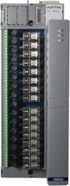**Функциональные характеристики**：

* Система автоматически распознает тип модулей и обрабатывает их сразу после установки;
* Фотоэлектрическая изоляция между полевыми сигналами и системой с максимальным напряжением изоляции 2000 В;
* Взаимная изоляция между каналами, поэтому отказ одного канала не влияет на работу других каналов;
* 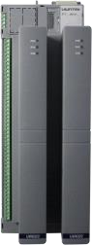Питание системного канала и источник питания системы питаются соответственно двумя отдельными источниками питания +24 В, таким образом, полностью изолированы друг от друга;
* Защита от перегрузки по току, которая защищает модуль, когда ненормально высокий входной ток вызван неисправностью. Модуль восстанавливается после исключения неисправности;
* Считывание выходных данных каналов DO, обеспечивает надежность выходных данных;
* Оснащен промышленными клеммными наборами, отмененными аксессуарами, такими как системная стойка, нижняя опора, клеммные колодки и кабели для упрощения обслуживания;
* Внутренний дополнительный алгоритм голосования по входу, алгоритм голосования по выходу, самодиагностика входа/выхода и механизм сообщения об ошибках; Дополнительные конфигурации без резервирования/с резервированием и стратегии конфигурации на основе одного модуля.

#### Технические параметры:

|  |  |  |  |  |
| --- | --- | --- | --- | --- |
| **Элемент** | **Параметр** | UW6381 | UW6385 |  |
| Конфигурация каналов | 16 каналов цифрового выхода |
|  |  | Digital |
| Период сканирования | 2мс |
| Contact  -output |
| Емкость контактов | 10А при 250В переменного тока, 10А при 30В постоянного тока |
| Срок службы контактов | >100000 раз |  |
| Помехоустойчивость | EN61000-4-2 (ESD), уровень 3; EN61000-4-3 (RS), уровень 3 |
|  | EN61000-4-4 (EFT), уровень 3; EN61000-4-5 (Surge), уровень 3 | Digital |
|  | EN61000-4-6 (CS), уровень 3 | Switch |
| Размер модуля | 266 мм×146 мм×157 мм | -output |
| Потребляемая мощность | 1 Вт |  |
| Питание каналов | 40 мА/канал при 24 В пост. тока |  |
| Рабочая температура | -20ºC～60ºC |  |
|  | UW6381 Базовый модуль для цифрового выходного модуля |  |
|  | (сухой контакт, 16 каналов, релейная изоляция) |  |
| Терминальное шасси | UW6382 Двойной резервный базовый модуль для цифрового |  |
|  | выходного модуля (сухой контакт, 16 каналов, релейная |  |
|  | изоляция) |  |
|  | UW6385 Базовый модуль для цифрового выходного модуля |  |
|  | (уровень сигнала, 16 каналов, релейная изоляция) |  |

* 1. **Искробезопасный распределенный шинный модуль ввода-вывода**

Модуль и система распределенной шины ввода-вывода искробезопасности объединяют модуль распределенной шины ввода-вывода и функцию изоляционного барьера; включая модуль связи полевой

шины, локальный интеллектуальный модуль ввода-вывода безопасности, модуль питания и модуль дисплея, отвечают требованиям взрывозащищенной конструкции; принимают давление, уровень жидкости, термопару, тепловое сопротивление, привод, объем переключателя и электромагнитный клапан, а также обмениваются данными с DCS и ПЛК из опасных мест (зона 0, 1 и 2);

Модуль и система распределенной шины ввода-вывода искробезопасности относительно традиционной сетки безопасности и режима согласования соединения DCS экономят сетку безопасности и сетку безопасности, сетку безопасности, кабель переключателя и затраты на установку; относительно централизованного режима проводки DCS, распределенная шина ввода-вывода значительно экономит расходы на кабель и строительство.

Блок распределенной шины ввода-вывода искробезопасности реализует гибридную конфигурацию из 2 модулей связи и

16 модулей ввода-вывода; включая 2 модуля обработки измерений и управления, 1 модуль питания, 4 модуля связи, 3 модуля аналогового ввода и вывода, 4 модуля цифрового ввода и вывода и его основание шины задней панели;

#### Функциональные характеристики:

* 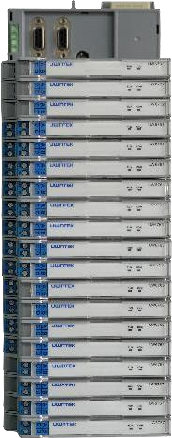Искробезопасный распределенный шинный блок ввода-вывода, оснащенный избыточным промышленным полем или коммуникационной сетью, планирование каждого модуля ввода-вывода;
* Искробезопасный модуль ввода-вывода с небольшой изоляцией, взаимным разделением точек, распределением питания точек и заменой точек в режиме онлайн, может соответствовать требованиям ядерной энергетики, аварийной парковки и других областей высокой надежности и безопасности;
* Реализует полный тип сигнала, тип конфигурации программного обеспечения, полный диапазон высокой точности, самокоррекции, без регулировки и без обслуживания;
* Цифровая шина задней панели используется для подключения каждого модуля измерения и измерения, передачи данных без потерь, для реализации идентификации модуля, автоматической настройки, планирования связи, пересылки данных, диагностики шины, онлайн-подключения и извлечения, обслуживания неисправностей и механизма резервирования;
* Индикатор состояния, включая работу, неисправность, сеть и т. д., каждое рабочее состояние понятно с первого взгляда, быстро определяет точку неисправности;
* Встроенный алгоритм голосования входов, алгоритм голосования выходов, самопроверка входов/выходов и механизм сообщения о неисправностях;
* Модуль ввода/вывода искробезопасности может быть напрямую подключен к передатчику на опасной стороне, изолировать токовые сигналы, генерируемые передатчиком, от опасной стороны и обеспечивать изолированное питание передатчика на опасной стороне.

**Технические параметры**

|  |  |  |
| --- | --- | --- |
| **Элемент** | **Параметр** | II III Тип Входной ток     1. проводной токовый вход с питанием      1. проводной токовый вход с питанием     Входное напряжение    Вход терморезистора    Ввод ТС    Входные импульсы    Выходной ток    Два канала цифрового входа    Два канала цифрового входа    Цифровой вход/выход |
| Конфигурация связи | CNet, всего: 3 |
| Конфигурация канала | AI O, или DIO, или PI, всего: 16 |
| чтение аналогового входа | Напряжение: 0~10 мВ, 0~20 мВ, 0~100 мВ и 0~5 В Ток: 0~10 мА, 0~20 мА и 4~20 мА  Термическое сопротивление: Pt100, Cu50 Термопара: тип B, E, J, K, S и T |
| Аналоговый выход | Ток: 0~10 мА, 0~20 мА и 4~20 мА |
| Цифровой вход | Контактный выключатель, бесконтактный выключатель типа NAMUR |
| Цифровой выход | Выходная мощность главного силового привода |
| Выборка моделируемых величин | ±0,1%П.Ш. |
| Аналоговый выход | ±0,1%П.Ш. |
| Прочность изоляции (первичный и непервичный конец) | 2500 В переменного тока (1 мин) |
| Помехоустойчивость Сертификация взрывозащиты Размер модуля Потребляемая мощность | EN61000-4-2 (ESD), класс 3 EN61000-4-3 (RS), класс 3 EN61000-4-4 (EFT), класс 3  EN61000-4-5 (Surge), класс 3 EN61000-4-6 (CS), класс 3 |
| Помехоустойчивость | [Exia]IIC |
| Сертификация взрывозащиты  Размер модуля | 115мм×112мм×13мм 266мм×146мм×157мм |
| Потребляемая  мощность | 19Вт |
| рабочая температура | -20C～60ºC |
| Поддерживаще е клеммное гнездо | UW5850_C Резервный модуль связи CNetUW  Базовый модуль UW5850 для искробезопасного изолированного модуля |

### Изолированный искробезопасный универсальный аналоговый входной модуль

Искробезопасный изолированный универсальный аналоговый входной модуль может быть напрямую подключен к передатчику на опасной стороне, изолировать электрические сигналы, генерируемые передатчиком, от опасной стороны к безопасной стороне и обеспечивать питание изоляции 24 В для передатчика на опасной стороне. Модуль реализует функции выбора типа сигнала, усиления программного управления, преобразования данных, диагностики неисправностей, температурной компенсации и т. д. одноканального аналогового входного канала, а также поддерживает общий вход и замену в режиме онлайн.

Этот продукт прошел проверку в соответствии со стандартами GB3836.1 и GB3836.4 и получил сертификат взрывозащиты. Он подходит для установки и использования в безопасных зонах. Его можно использовать вместе с основным оборудованием безопасности в зонах 0, 1 и 2 взрывоопасных газовых мест.

#### Функциональные характеристики:

* + Поддержка аналогового объема (напряжение / ток / термосопротивление / термопара) универсальный вход, полный диапазон высокой точности;
  + 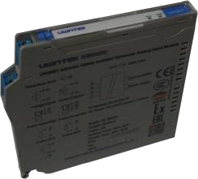Автоматическая компенсация температуры окружающей среды и нулевая точка и коррекция усиления, не требует регулировки и обслуживания;
  + Онлайн-самодиагностика и отображение рабочего состояния, быстрое определение точек неисправности;
  + Автоматическая идентификация отключения, автоматическая компенсация холодного конца сигнала термопары;
  + Полная изоляция между модулями и системами, а также между модулями и модулями, исключая внешние помехи;
  + Выходное распределительное напряжение 20 мА> 15 В, для прямого распределения на месте системных передатчиков второй линии или третьей линии, снижает стоимость поддержки и количество инженерных работ, а также значительно улучшает помехоустойчивость и стабильность системы;
  + Защита от перенапряжения и схема поддержки подключения и извлечения в режиме онлайн, поддержка модуля подключения и извлечения в режиме онлайн, замена в режиме онлайн;
  + Низкая пульсация, низкий температурный дрейф, высокая эффективность, высокая стабильность, конструкция источника питания с изоляцией высокого давления, с плавным пуском, защитой от короткого замыкания на входе, ограничением выходной мощности, распределением и ограничением выходного тока и другими множественными защитами.

Синие клеммы являются искробезопасными клеммами, а порты обозначены буквами A, B, C и D. Различные типы сигналов подключаются через разные порты.

#### Технические параметры

|  |  |  |
| --- | --- | --- |
| **Элемент** | **Параметр** | II III Тип  Входной ток     1. проводной токовый вход с питанием      1. проводной оковый вход питанием     Входное напряже ние    RTD вход    TC вход |
| Номинальное  входное напряжение | 24 В постоянного тока (18–36 В постоянного тока) |
| Входящий сигнал | Напряжение: 0–10 мВ, 0–20 мВ, 0–100 мВ, 0–5 В, 1–5 В Ток:  0–10 мА, 0–20 мА и 4–20 мА  Термическое сопротивление: Pt100, Cu50 Термопара: B, E, J, K, S, T |
| CMRR | ≥120дБ |
| DMRR | ≥60дБ |
| Входная  точность | ±0.1%F.S. |
| Распределитель ное  напряжение | Напряжение разомкнутой цепи <27 В, а напряжение распределения питания составляет 15 В при токе 20 мА |
| Прочность изоляции | 2500 В переменного тока (1 мин) |
| Габаритные размеры | 115 мм×112 мм×13 мм |
|  | Монтаж на месте должен соответствовать стандарту |
|  | GB3836.15-2000, устанавливаться в неопасных местах, не |
| Установочная среда | должно быть сильной вибрации, ударов, а также едких газов и пыли для компонентов продукта в окружающей среде.  Примечание: взрывозащищенные продукты не могут |
|  | изменять компоненты и конструкции, которые влияют на |
|  | взрывозащищенные характеристики. |
| Рабочая среда | Температура окружающей среды: -20℃ ~60℃ |
|  | Относительная влажность: 10%~90%RH (без |
|  | конденсации) Атмосферное давление: 80~110 |
|  | кПа |
| Взрывобезопас ность знака | [Ex ia Ga]IIC |
| Параметр искробезопасно сти | Концы A, C/A и D: Uo=28 В постоянного тока, Io=88 мА, Po=616 мВт, Um=250 В переменного/постоянного тока IIC: Co=0,05 мкФ, Lo=2,4 мГн; IIB: Co=0,65 мкФ, Lo=7,2 мГн; IIA: Co=2,15 мкФ, Lo = 19,2 мГн. Конец B, D: Uo = 6,6 В  постоянного тока, Io = 0,7 мА, Po = 1,2 мВт, Um = 250 В переменного тока/постоянного тока. IIC: Co = 22 мкФ, Lo = 1000 мГн; IIB: Co = 500 мкФ, Lo = 1000 мГн; IIA: Co = 1000  мкФ, Lo = 1000 мГн 。 Концы C, D: Uo=2,5 В, Io=31 мА,  Po=19,4 мВт, Um=250 В переменного/постоянного тока IIC: Co=100 мкФ, Lo=27 мГн; IIB: Co=1000 мкФ, Lo=81 мГн; IIA: Co=1000 мкФ ,Lo=216mH。 |

#### Изолированный искробезопасный аналоговый выходной модуль

Искробезопасный изолированный аналоговый выходной модуль может быть напрямую подключен к приводу на стороне опасности для изоляции токового сигнала зоны безопасности от опасной зоны. Модуль реализует проверку, защелку, защиту и вывод одноканальных аналоговых выходных данных. Он может, в соответствии с требованиями конфигурации, поддерживать вывод данных или выводить указанное установленное значение в нештатных ситуациях и поддерживать замену в режиме онлайн. Этот продукт прошел проверку в соответствии со стандартами GB3836.1 и GB3836.4 и получил сертификат взрывозащиты. Он подходит для установки и использования в безопасных зонах. Его можно использовать вместе с основным оборудованием безопасности в зонах 0, 1 и 2 взрывоопасных газовых мест.

#### Функциональные характеристики:

* + 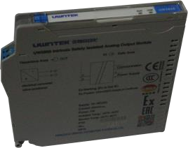Благодаря программной конфигурации, поддержка аналогового объема выходного сигнала 0 ~ 10 мА, 0 ~ 20 мА, 4 ~ 20 мА;
  + Автоматическая компенсация температуры окружающей среды и коррекция нулевой точки и усиления, не требует регулировки и обслуживания;
  + Онлайн-автоматическая диагностика и отображение рабочего состояния, быстрое определение точек неисправности, автоматическое определение сломанной линии;
  + Полная изоляция между модулями и системами, а также между модулями и модулями, исключающая внешние помехи;
  + Функция конфигурации ненормального состояния, можно выбрать вывод удержания или вывод установленного пользователем значения;
  + Защита от перенапряжения и схема поддержки подключения и извлечения в режиме онлайн, поддержка подключения и извлечения модуля в режиме онлайн, замена в режиме онлайн;
  + Низкая пульсация, низкий температурный дрейф, высокая эффективность, высокая стабильность, высокое сопротивление давлению и степень изоляции конструкции источника питания с плавным пуском, защитой от короткого замыкания на входе, ограничением выходной мощности, распределением и ограничением выходного тока и другими множественными защитами.

.

Синие клеммы являются искробезопасными клеммами, а порты обозначены буквами C и D соответственно.

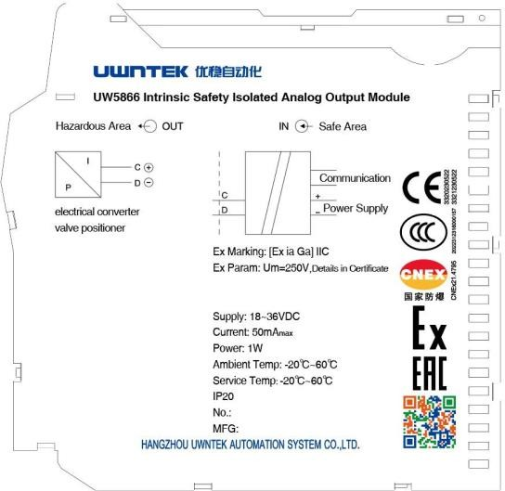

#### Технические параметры

|  |  |  |  |  |  |  |
| --- | --- | --- | --- | --- | --- | --- |
| **Элемент** | **Параметр** | | | | |  |
| Номинальное входное  напряжение | 24VDC（18～36VDC） | | | | | Текущий |
| выход |
| выходной сигнал | Ток: 0~10 мА, 0~20 мА и 4~20 мА | | | | |  |
| cmrr | ≥120дБ | | | | |  |
| Коэффициент подавления режима струны | ≥60дБ | | | | |  |
| выходная точность | ±0.1%F.S. | | | | |  |
| выходное напряжение | Напряжение холостого хода <27 В | | | | |  |
| прочность изоляции | 2500 В переменного тока (1 мин) | | | | |  |
| Сопротивление изоляции | 20МОм при 500В | | | | |  |
| нагрузочная способность | 1100 Ом при 0～10 мА, 550 Ом при 4～20 мА | | | | |  |
| Габаритные размеры | 115мм×112мм×13мм | | | | |  |
| Среда установки | Монтаж на месте должен соответствовать стандарту GB3836.15- 2000, устанавливаться в безопасных местах, не подвергаться сильной вибрации, ударам, а также воздействию едких газов и пыли на компоненты изделия в окружающей среде. Примечание: взрывозащищенные изделия не могут изменять компоненты и конструкции, которые влияют на взрывозащищенные характеристики. | | | | |  |
| рабочая среда | Температура окружающей среды: -20℃ ~60℃  Относительная влажность: 10%~90%RH (без конденсации) Атмосферное давление: 80~110 кПа | | | | |  |
| знак взрывозащиты | [ExiaGa]IIC | | | | |  |
| Параметр внутренней безопасности |  | Конец C, D: |  |  |  |  |
|  | Uo=28VDC，Io=93mA，Po=651mW，Um=250VAC/DCIIC： Co=0.05uF,Lo=2.4mH；  IIB：Co=0.65uF,Lo=7.2mH； | | |  |  |
|  | IIA：Co=2.15uF,Lo=19.2mH 。 | |  |  |  |
| Принцип соответствия параметров Бен- Энна |  | UW5866  Параметр безопасности | совпадени е условий | Параметры этого прибора безопасности + параметры кабеля |  |  |
| U0 | ≤ | Ui |  |
| I0 | ≤ | Ii |  |
| P0 | ≤ | Pi |  |
| C0 | ≥ | Ci+Cc |  |
| L0 | ≥ | Li+Lc |  |

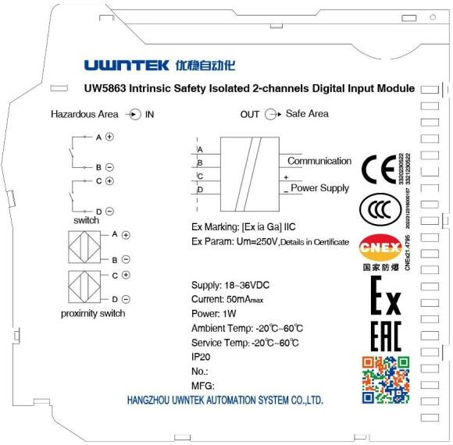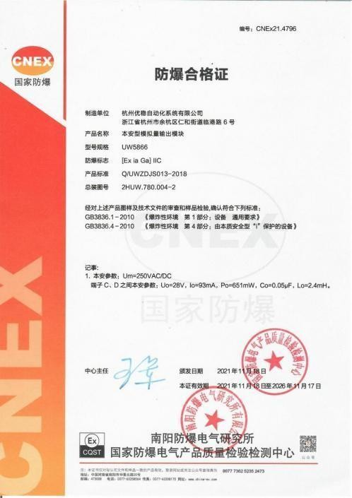

* **Изолированный искробезопасный 2-канальный цифровой входной модуль** Искробезопасный изолированный 2-канальный цифровой входной модуль UW5863 может быть напрямую подключен к приводу опасной стороны для изоляции электрических сигналов опасной зоны от безопасной зоны.

UW5863 реализует проверку, фиксацию и защиту двойных цифровых входных данных.

Этот продукт прошел проверку в соответствии со стандартами GB3836.1 и GB3836.4 и получил сертификат взрывозащиты. Он подходит для установки и использования в безопасных зонах. Его можно использовать вместе с основным оборудованием безопасности в зонах 0, 1 и 2 взрывоопасных газовых мест.

#### Функциональные характеристики:

* + 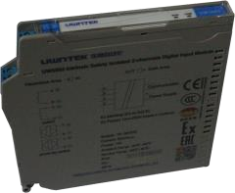Поддержка входа двухпозиционного переключателя или замыкающего переключателя с частотой переключения <10 Гц;
  + Ток короткого замыкания составляет около 8 мА; напряжение разомкнутой цепи составляет около 8,2 В;
  + Полевой переключатель замкнут или ток цепи> 2,1 мА является сигналом «1», полевой разомкнутый контур или ток цепи <1,2 мА является сигналом «0»;
  + Онлайн-автоматическая диагностика и отображение рабочего состояния, быстрое определение точек неисправности, автоматическое определение обрыва линии;
  + Полная изоляция между модулями и системами, а также между модулями и модулями, исключая внешние помехи;
  + Защита от перенапряжения и поддержка цепи онлайн-подключения и извлечения, поддержка модуля онлайн-подключения и извлечения, онлайн- замена;
  + Низкая пульсация, низкий температурный дрейф, высокая эффективность, высокая стабильность, высокое сопротивление давлению и степень изоляции конструкции источника питания с плавным пуском, защитой от короткого замыкания на входе, ограничением выходной мощности, распределением и ограничением выходного тока и другими множественными защитами.

Синие клеммы — это искробезопасные клеммы, а порты обозначены как A, B, C и D соответственно.

**Технические параметры**

|  |  |  |  |  |  |  |
| --- | --- | --- | --- | --- | --- | --- |
| **Элемент** | **Параметр** | | | | | 2-канальный цифровой вход    2-канальный цифровой вход |
| Номинальное  входное напряжение | 24 В постоянного тока (18～36 В постоянного тока) | | | | |
| Входящий сигнал | Переключатель, бесконтактный переключатель | | | | |
| Ток короткого замыкания | 8 мА | | | | |
| Напряжение холостого хода | Около 8,2 В | | | | |
| Прочность изоляции | 2500 В переменного тока (1 мин) | | | | |
| Сопротивление изоляции | 20 МОм при 500 В | | | | |
| Габаритный размер | 115 мм × 112 мм × 13 мм | | | | |
| Установочная среда | Полевая установка продукта должна соответствовать GB3836.15- 2000 «Электрооборудование для взрывоопасной газовой среды. Часть 15: Электромонтаж в опасных местах (кроме угля, шахт и рудников)». Продукт должен быть установлен в безопасных местах, и в окружающей среде не должно быть сильной вибрации, ударов, едких газов и пыли.  Примечание: Изделия, прошедшие проверку на взрывобезопасность, не должны заменять или изменять компоненты и конструкции, которые влияют на взрывобезопасность. | | | | |
| Рабочая среда | Температура окружающей среды: -20℃ ~60℃ | | | | |
|  | Относительная влажность: 10%~90%RH (без конденсации) | | | | |
|  | Атмосферное давление: 80~110 кПа | | | | |
| Знак взрывозащищенно  сти | [ExiaGa]IIC | | | | |
| Параметр искробезопасности | Конец A, B и конец C и D: Uo=10,5 В постоянного тока, Io=13 мА, Po=35 мВт, Um=250 В переменного/постоянного тока IIC: Co=2,0 | | | | |
|  | мкФ, Lo=150 мГн; IIB: Co=16,0 мкФ, Lo=450 мГн; IIA: Co=75,0 мкФ, | | | | |
|  | Lo=1000 мГн. | | | | |
| Параметр искробезопасности Принцип соответствия |  | UW5863  параметр безопасности | совпаде ние условий | Параметры этого прибора безопасности +  параметры кабеля |  |
|  | U0 | ≤ | Ui |
|  | I0 | ≤ | Ii |
|  | P0 | ≤ | Pi |
|  | C0 | ≥ | Ci+Cc |
|  | L0 | ≥ | Li+Lc |

### Изолированный искробезопасный цифровой входной/выходной модуль

Искробезопасный изолированный цифровой входной/выходной модуль UW5867 может быть напрямую подключен к приводу опасной стороны для изоляции электрических сигналов безопасной зоны от опасной зоны. UW5858 реализует проверку, защелку, защиту и вывод данных одного цифрового входа или одного цифрового выхода. Модуль может быть установлен как цифровой вход или цифровой выход в соответствии с конфигурацией.

Этот продукт прошел проверку в соответствии со стандартами GB3836.1 и GB3836.4 и получил сертификат взрывозащищенности. Он подходит для установки и использования в безопасных зонах. Его можно использовать вместе с основным оборудованием безопасности в зонах 0, 1 и 2 взрывоопасных газовых мест.

#### Функциональные характеристики:

* + 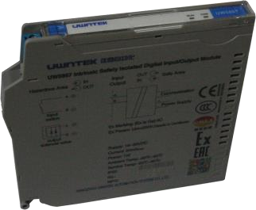Поддержка цифрового входа или цифрового выхода через программную конфигурацию;
  + Ток короткого замыкания в качестве цифрового входа составляет около 5 мА;
  + Максимальная выходная мощность в качестве цифрового выхода составляет около 12 В / 45 мА;
  + Автоматическая диагностика в режиме онлайн и отображение рабочего состояния, быстрое определение точек неисправности, автоматическое определение обрыва линии;
  + Полная изоляция между модулями и системами, а также между модулями и модулями, исключая внешние помехи;
  + Защита от перенапряжения и схема поддержки подключения и извлечения в режиме онлайн, поддержка подключения и извлечения модуля в режиме онлайн, замена в режиме онлайн;
  + Низкая пульсация, низкий температурный дрейф, высокая эффективность, высокая стабильность, высокая устойчивость к давлению и степень изоляции конструкции источника питания с плавным пуском, защитой от короткого замыкания на входе, ограничением выходной мощности, распределением и ограничением выходного тока и другими многочисленными защитами.

Синие клеммы — это искробезопасные клеммы, а порты обозначены буквами A и B соответственно.

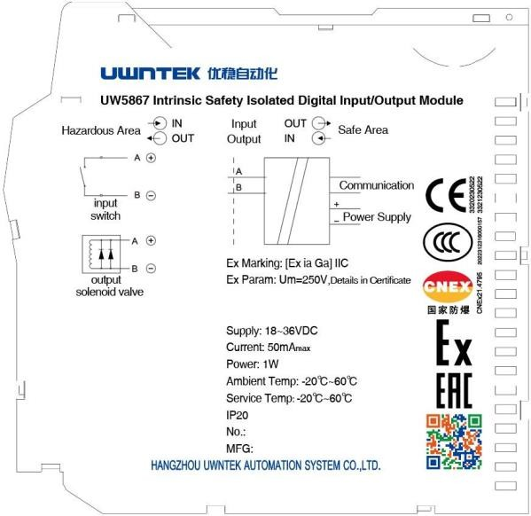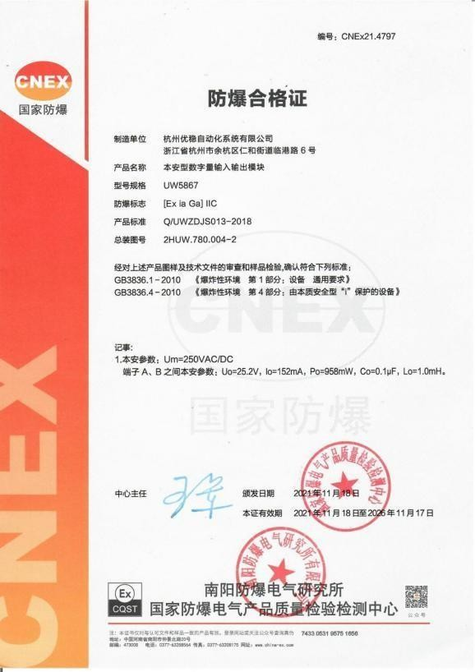

**Технические параметры**

|  |  |  |  |  |  |  |
| --- | --- | --- | --- | --- | --- | --- |
| **Элемент** | **Параметр** | | | | | Цифровой вход |
| Номинальное  входное напряжение | 24 В постоянного тока (18–36 В постоянного тока) | | | | |
| Входящий сигнал | Переключатель, ток короткого замыкания около 5 мА | | | | |  |
| Возможности выходного привода | 12 В/45 мА | | | | | Цифровой выход |
| выходное напряжение | Напряжение холостого хода 22–24 В | | | | |  |
| прочность изоляции | 2500 В переменного тока (1 мин) | | | | |  |
| Сопротивление изоляции | 20 МОм при 500 В | | | | |  |
| габаритный размер | 115 мм × 112 мм × 13 мм | | | | |  |
| Установочная среда | Полевая установка продукта должна соответствовать GB3836.15-2000  «Электрооборудование для взрывоопасной газовой среды. Часть 15: Электромонтаж в опасных местах (кроме угля, шахт и рудников)». Продукт должен быть установлен в безопасных местах, и в окружающей среде не должно быть сильной вибрации, ударов, едких газов и пыли.  Примечание: Изделия, прошедшие проверку на взрывобезопасность, не должны заменять или изменять компоненты и конструкции, которые влияют на взрывобезопасность. | | | | |  |
| Рабочая среда | Температура окружающей среды: -20℃ ~60℃ Относительная влажность: 10%~90%RH (без конденсации) Атмосферное давление: 80~110  кПа | | | | |  |
| Знак взрывозащищенн  ости | [ExiaGa]IIC | | | | |  |
| Параметр искробезопасност и | Конец A, B: Uo = 25,2 В постоянного тока, Io = 152 мА, Po = 958 мВт, Um = 250 В переменного/постоянного тока IIC: Co = 0,10 мкФ, Lo = 1,0 мГн; IIB: Co = 0,80 мкФ, Lo = 3,0 мГн; IIA: Co = 2,80 мкФ, Lo = 8,0  мГн. | | | | |  |
| Параметр искробезопасност и Принцип соответствия |  | | | | |  |
|  | UW5867 параметр безопасности | совпадени е условий | Параметры этого прибора безопасности  + параметры кабеля |  |  |
| U0 | ≤ | Ui |  |
| I0 | ≤ | Ii |  |
| P0 | ≤ | Pi |  |
| C0 | ≥ | Ci+Cc |  |
| L0 | ≥ | Li+Lc |  |

### Модуль резервирования обработки ввода-вывода CNetUW и управления коммуникациями HART

Модуль резервного планирования обработки ввода-вывода и управления коммуникацией HART CNetUW оснащен двумя независимыми высокопроизводительными процессорными чипами военного класса для выполнения функций планирования и обработки для 16 модулей ввода-вывода в компоненте, а также функций управления коммуникацией HART для 16 полевых устройств. Модуль объединяет двухканальный сетевой контроллер CNet 1 Мбит/с и интерфейс драйвера, взаимодействует с модулем управления/модулем электронной проводки ввода-вывода, отправляет данные в реальном времени с входного модуля ввода-вывода на модуль управления/модуль электронной проводки ввода- вывода, получает данные управления от модуля управления и распределяет выходные данные в реальном времени на выходной модуль ввода-вывода. Модуль поддерживает конфигурацию с двойным резервированием для повышения доступности системы

|  |  |  |
| --- | --- | --- |
|  | **Название параметра** | **Технические индикаторы** |
| CNet-связь | 2 канала, двойное резервирование, скорость связи 1 Мбит/с |
| RS485-связь | 2 RJ45 мультиплексированы с 1 RS485 для связи со шлюзом HART |
| Режим избыточности | Горячее резервирование, поддержка горячего подключения |
| Степень защиты от помех | EN61326-3-1（ESD/RS/EFT/SURGE/CS/DIP/CE/RE |
| Внешние размеры | 19 мм × 115 мм × 114 мм |
| Потребляемая  мощность | 1,4 Вт |
| рабочая температура | -40ºC～70ºC |
| Поддерживающая клеммная колодка | UW5853 16-юнитовый входной/выходной клеммный блок  UW5854 16-юнитовый входной/выходной двойной резервный клеммный блок |

### Универсальный входной/выходной модуль

Универсальный модуль ввода-вывода объединяет функции AI, AO, DI, DO и PI. С помощью конфигурации программного обеспечения можно реализовать различные входы и выходы сигналов, включая изоляцию одноканального сигнала, конфигурацию типа, программируемое усиление, обработку данных, фильтрацию, линейную коррекцию, инженерное преобразование и т. д.

Универсальный модуль ввода-вывода поддерживает связь HART, что позволяет управлять устройством и обслуживать его на месте.

#### Функциональные характеристики:

* + Система автоматически определяет типы модулей;
  + 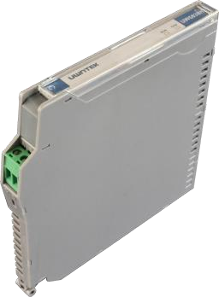Поддерживает аналоговый ввод/вывод, цифровой ввод/вывод и импульсный ввод, может быть настроен с помощью программного обеспечения;
  + Высоконадежная конструкция модуля, не требующая отладки и обслуживания;
  + Поддержка связи HART для управления и обслуживания интеллектуальных устройств на месте;
  + Полная изоляция между модулями и системами, а также между модулями со встроенными изоляционными барьерами для блокировки внешних помех;
  + Защита от перенапряжения и схема поддержки онлайн-подключения, поддерживающая онлайн-подключение модуля и онлайн-замену;
  + Низкая пульсация, низкий температурный дрейф, высокая эффективность, высокая стабильность и конструкция источника питания с высокой изоляцией напряжения, с несколькими защитами, такими как защита от короткого замыкания на входе и ограничение выходной мощности..

|  |  |
| --- | --- |
| **Название параметра** | **Технические индикаторы** |
| Номинальное входное  напряжение | 24 В постоянного тока (21,6–26,4 В постоянного тока) |
| Электромагнитная совместимость | EN61326-3-1 (ESD/RS/EFT/SURGE/CS/DIP/CE/RE), класс 3a |
| Размеры | 115 мм × 112 мм × 13 мм |
| Потребляемая мощность | 1,5 Вт |
| Рабочая среда | Температура окружающей среды: -40℃～70℃ Относительная влажность: 10%～90%RH (без конденсации) Атмосферное давление: 80～110  кПа |
| Сопутствующий модуль | UW5816 CNetUW коммуникация и HART коммуникация субмодуль управления  UW5853 16-юнитовый интегрированный базовый модуль ввода-вывода |

**Параметры классификации сигнала**

|  |  |  |  |
| --- | --- | --- | --- |
| **Классифика ция сигнала** | **Тип сигнала** | **Название параметров** | **Технические показатели** |
| AI | 4~20мА ток | Входное сопротивление | <300Ω (вход источника постоянного тока) |
| Возможность распределения  мощности | >15 В при 20 мА |
| Точность входного сигнала | 0,1% полной шкалы |
| Коэффициент подавления  синфазного сигнала | >120 дБ |
| Коэффициент подавления последовательного режима | >60 дБ |
| Период развертки | 5 мс/50 мс |
| Обнаружение обрыва провода | Поддержка только 2-  проводного передатчика |
| Обнаружение короткого замыкания | Поддержка только 2-  проводного передатчика |
| Обнаружение линии | Поддержка |
| Функция HART | Поддержка (UW5838H) |
| Импеданс изоляции | 20 МОм при 500 В |
| AO | 4~20мА ток | Допустимая нагрузка по току | 750 Ом при 20 мА |
| Точность выходного сигнала | 0,1% полной шкалы |
| Период обновления | 5 мс |
| Обнаружение отключения | Поддержка |
| Функция HART | Поддержка (UW5838H) |
| Сопротивление изоляции | 20 МОм при 500 В |
| DI | Контакты: Логика 0:  >10 кОм, Логика 1:  <300 Ом;  Уровень: логика 0: <5 В, логика 1:  15 В~30 В; | Ток возбуждения переключения | Около 13 мА |
| Период сканирования | 5 мс |
| Обнаружение отключения | Поддержка |
| NAMUR | Поддержка |
| Сопротивление изоляции | 20 МОм при 500 В |
| DO | Уровень 24 В: Логика 0:  0~2 В, Логика 1: >22 В  при 25 мА; Переключатель: ток возбуждения 500 мА или более, падение напряжения переключения  <0,5 В; | Выходная мощность | >22В@25мА |
| Цикл обновления | 5мс |
| Обнаружение отключения | Поддержка |
| Обнаружение короткого замыкания | Поддержка |
| Сопротивление изоляции | 20МОм@500В |

### Универсальный резервный входной/выходной модуль

Универсальный резервный модуль ввода-вывода объединяет функции AI, AO, DI, DO и PI и может быть настроен с помощью программного обеспечения для ввода и вывода различных сигналов, включая изоляцию одноканального сигнала, конфигурацию типа, программируемое усиление, обработку данных, фильтрацию, линейную коррекцию, инженерное преобразование и т. д. Универсальный резервный модуль ввода-вывода поддерживает связь HART, что позволяет управлять и обслуживать устройства на месте.

#### Функциональные характеристики:

* + Система автоматически определяет типы модулей;
  + 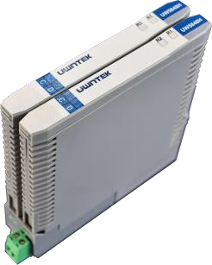Поддерживает аналоговый ввод/вывод, цифровой ввод/вывод и импульсный ввод, может быть настроен с помощью программного обеспечения;
  + Высоконадежная конструкция модуля, не требующая отладки и обслуживания;
  + Поддержка связи HART для управления и обслуживания интеллектуальных устройств на месте;
  + Полная изоляция между модулями и системами, а также между модулями со встроенными изоляционными барьерами для блокировки внешних помех;
  + Защита от перенапряжения и схема поддержки онлайн-подключения, поддерживающая онлайн-подключение модуля и онлайн-замену;
  + Низкая пульсация, низкий температурный дрейф, высокая эффективность, высокая стабильность и конструкция источника питания с высокой изоляцией напряжения, с несколькими защитами, такими как защита от короткого замыкания на входе и ограничение выходной мощности.

|  |  |
| --- | --- |
| **Название параметра** | **Технические индикаторы** |
| Номинальное входное  напряжение | 24 В постоянного тока (21,6–26,4 В постоянного тока) |
| Электромагнитная совместимость | EN61326-3-1 (ESD/RS/EFT/SURGE/CS/DIP/CE/RE), класс 3a |
| Размеры | 113 мм × 114 мм × 13 мм |
| Потребляемая мощность | 1,5 Вт |
| Рабочая среда | Температура окружающей среды: -40℃～70℃ Относительная влажность: 10%～90%RH (без конденсации) Атмосферное давление: 80～110  кПа |
| Поддерживающие модули | UW5816 CNetUW модуль резервного планирования обработки ввода-вывода и управления коммуникацией HART  UW5848T Универсальная плата ввода-вывода с резервированием UW5854 16-ю входными/выходными клеммами с двойным  резервированием |

**Параметры классификации сигнала**

|  |  |  |  |
| --- | --- | --- | --- |
| **Классифика ция сигнала** | **Тип сигнала** | **Название параметров** | **Технические показатели** |
| AI | 4~20mA ток | Входное сопротивление | <300Ω (вход источника постоянного тока) |
| Возможность распределения  мощности | >15 В при 20 мА |
| Точность входного сигнала | 0,1% полной шкалы |
| Коэффициент подавления  синфазного сигнала | >120 дБ |
| Коэффициент подавления  последовательного режима | >60 дБ |
| Период развертки | 5 мс/50 мс |
| Обнаружение обрыва провода | Поддержка только 2-проводного  передатчика |
| Обнаружение короткого  замыкания | Поддержка только 2-проводного  передатчика |
| Обнаружение линии | Поддержка |
| Функция HART | Поддержка (UW5838H) |
| Импеданс изоляции | 20 МОм при 500 В |
| AO | 4~20mA ток | Нагрузочная способность по току | 750 Ом при 20 мА |
| Точность выходного сигнала | 0,1% полной шкалы |
| Период обновления | 5 мс |
| Обнаружение отключения | Поддержка |
| Функция HART | Поддержка (UW5838H) |
| Сопротивление изоляции | 20 МОм при 500 В |
| DI | Контакты: Логика 0: >10  кОм, Логика 1: <300 Ом;  Уровень: логика 0:  <5 В, логика 1: 15 В~30 В; | Ток возбуждения переключения | Около 13 мА |
| Период сканирования | 5 мс |
| Обнаружение отключения | Поддержка |
| NAMUR | Поддержка |
| Сопротивление изоляции | 20 МОм при 500 В |
| DO | Уровень 24 В: Логика 0:  0~2 В, Логика 1: >22 В  при 25 мА; Переключатель: ток возбуждения 500 мА или более, падение напряжения переключения  <0,5 В; | Возможность выходной  мощности | >22 В при 25 мА |
| Цикл обновления | 5 мс |
| Обнаружение отключения | Поддержка |
| Обнаружение короткого  замыкания | Поддержка |
| Сопротивление изоляции | 20 Ом при 500 В |

### Модуль безопасности питания системы

Модуль безопасности питания системы реализует функцию преобразования изоляции переменного тока в постоянный ток, а базовый модуль безопасности из 2 блоков для модуля питания используется для обеспечения полностью изолированного выходного напряжения 24 В постоянного тока для реализации функции распределения выходной мощности постоянного тока 24 В, а класс безопасности выхода - ES1. Продукт отличается высокой безопасностью, высокой надежностью и высокой помехоустойчивостью, соответствует стандартам IEC62368, IEC61010, IEC61508, GB/T20438, получает сертификат CB и соответствует требованиям функциональной безопасности класса SIL3. Его можно использовать для внутреннего питания и внешнего распределения питания системы управления безопасностью UW510s. Серия сложных инженерных аксессуаров, таких как клеммные колодки, устранена, и он прост и удобен в использовании. Промышленный клеммный блок Phoenix используется для повышения надежности клеммной проводки.

#### Функциональные характеристики:

* + - 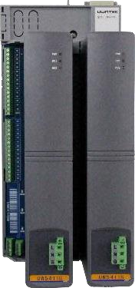Принять профессиональную микросхему управления питанием ШИМ для реализации замкнутого контура управления регулировкой напряжения, регулировкой тока, защитной функцией и т. д., реализовать стабильную выходную мощность с высокой эффективностью и хорошей надежностью.
    - Поддержка резервирования горячего резерва модуля питания 1:1, высокая безопасность, высокая доступность архитектуры двойного резервирования DMR.
    - Предоставляет 3 индикатора состояния модуля для отображения внутреннего рабочего состояния и выходного состояния модуля.
    - С функцией защиты от перенапряжения на входе и пониженного напряжения (220 В переменного тока ± 20%).
    - Функция защиты от перегрузки по току на выходе (110 ~ 115% от номинального тока).
    - Малое влияние колебаний напряжения сети, высокая адаптивность выходной

нагрузки.

.

#### Технические параметры:

|  |  |  |
| --- | --- | --- |
| **Элемент** | **Параметр** |  |
| Название параметра | технические индикаторы |
| входная мощность | Диапазон входного напряжения: 186～264 В переменного тока  Диапазон входной частоты: 47 Гц～53 Гц |
| номинальная мощность | Номинальное значение 168 Вт |
| регулируемый выход | Выходное напряжение: 24 В постоянного тока ± 5%; Защита от перенапряжения и пониженного напряжения на выходе: 24 В постоянного тока ± 20%;  Выходной ток 7 А постоянного тока; Защита от перегрузки  по току на выходе:110%~115% |
| способность регулирования напряжения | Регулировка мощности ≤1% (полный диапазон температур)  Скорость регулирования нагрузки ≤5% (0～125% номинального диапазона нагрузки) |
| механизм | Горячее резервирование 1:1 (опционально), поддержка горячей замены |
| ЭМС  Электромагнитная совместимость | EN61000-4-2 (ESD), уровень 4 EN61000-4-3 (RS), уровень 4 EN61000-4-4 (EFT), уровень 4 EN61000-4-5 (SURGE),  уровень 4  EN61000-4-6 (CS), уровень 3 EN61000-4-11 (DIP), уровень 3 |
| Диэлектрическая прочность | ≥2500 В |
| Сопротивление изоляции | ≥50 МОм |
| Состояние безопасности | Отключите выход при выходном напряжении 0 В постоянного тока |
| Размер модуля | 266 мм × 50 мм × 126 мм |
| Рабочая температура | -20C～70ºC |
| Соответствующая клеммная колодка | UW5472S 2-блочный базовый модуль безопасности для силового модуля |

#### Экономичные компоненты резервирования

Компоненты экономичного резервирования для распределения питания постоянного тока реализуют функцию резервного выходного распределения постоянного тока 24 В, устраняя необходимость в ряде сложных инженерных аксессуаров, таких как клеммные колодки, что делает их простыми и удобными в использовании; в четырнадцати из них используются сменные предохранители со спецификацией 2 А, что повышает удобство замены предохранителей.

#### Функциональные характеристики：

* + - 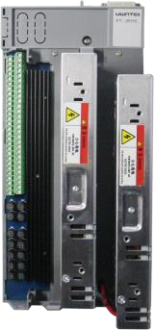1: 1. Резервирование горячего питания модуля;
    - Оснащен функцией защиты от перенапряжения и пониженного напряжения на входе (220 В переменного тока ± 20%);
    - Реализует функцию резервного распределения выходного тока для распределения постоянного тока 24 В постоянного тока;
    - Четырнадцать из них используют сменные предохранители, что повышает удобство замены предохранителей;
    - Низкое влияние колебаний напряжения в электросети и высокая адаптивность к выходным нагрузкам;
    - Настройте комбинацию групп клемм промышленной проводки, исключите каркас, опорную пластину каркаса, клеммную колодку и их соединительные кабели, что делает его удобным для пользователей в использовании и обслуживании.

#### Технические параметры:

|  |  |  |
| --- | --- | --- |
| **Элемент** | **Параметр** |  |
| Входная мощность | Диапазон входного напряжения питания: 180~264 В переменного  тока |
| Диапазон входной  частоты | 47~63 Гц |
| Номинальная мощность | номинальное значение 351 ВА |
| Стабилизированное выходное напряжение | 24,0 В постоянного тока, точность ± 15% |
| Выходной ток | 14,6 А постоянного тока |
| Мощность регулирования линии и  нагрузки | ± 1% |
| Механизм резервирования | горячий резерв 1:1 резервирование |
| Помехоустойчивость | EN61000-4-2 (ESD), уровень 3 EN61000-4-3 (RS),  уровень 3 EN61000-4-4  (EFT), уровень 3 EN61000-4-5 (Surge),  уровень 3 EN61000-4-6  (CS), уровень 3 |
| Габаритные размеры | 310мм× 146мм× 135мм |
| Рабочая температура | -20 ℃~70 ℃ |

#### Двойные компоненты коммутации питания и распределения переменного тока

Компоненты двойного переключения питания и распределения питания переменного тока позволяют создать две группы устройств автоматического переключения входного питания 220 В переменного тока. При возникновении сбоя питания из-за источника питания можно автоматически переключаться между источниками питания, чтобы обеспечить надежность и безопасность источника питания; с функцией выходного распределителя переменного тока для обеспечения максимум 7- канального выхода переменного тока, вентилятор имеет функцию контроля температуры.

#### Функциональные характеристики：

* + - 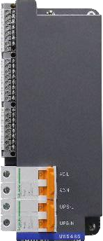Реализовать функцию переключения двойного источника питания, использовать контактор переменного тока и добавить функцию фильтрации для обеспечения безопасности и надежности переключения;
    - Реализовать функцию распределения выходной мощности переменного тока и обеспечить максимальный 7-канальный выход переменного тока;
    - Реализовать управление пуском-остановкой вентилятора для достижения функции регулирования температуры;
    - Конфигурация комбинированной промышленной клеммной колодки, отменяющей клетку, опорную пластину клетки, клеммную колодку и ее соединительный кабель, что удобно для пользователей в использовании и

#### Технические параметры:

обслуживании.

|  |  |  |
| --- | --- | --- |
| **Элемент** | **Параметр** |  |
| Входная мощность | 220 В переменного тока±20% 50 Гц±3 Гц |
| Максимальная коммутируемая  нагрузка | 220 В переменного тока, 10 А |
| Время переключения | ≤30 мс |
| Выходные характеристики | До 7 выходов |
| Вентилятор и контроль температуры | температура ≥40 ℃, вентилятор запускается |
| Габаритные размеры | 266 мм × 112 мм × 95 мм |
| Рабочая температура | -20 ℃～70 ℃ |

#### 2*8-портовый модуль резервного коммутатора промышленного Ethernet (2*8 электрических портов, резервный)

Модуль резервного коммутатора промышленного Ethernet на 2*8 портов объединяет 2*8 изолированных адаптивных интерфейсов связи Ethernet 10M/100M, которые соответствуют стандартам IEEE802.3 10BASE-T и IEEE802.3u 100BASE-TX, а также имеет функции пересылки и коммутации. Он имеет функцию пересылки и коммутации.

#### Функциональные характеристики：

* + - 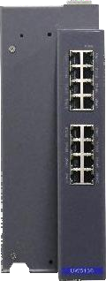Благодаря встроенному микропроцессору промышленного класса он обеспечивает мощную и стабильную функцию пересылки и коммутации;
    - Соответствует стандартам IEEE802.3 10BASE-T и IEEE802.3u 100BASE-TX;
    - С режимом прямой коммутации;
    - Имеет адаптивную функцию MDI-X;
    - Имеет функцию управления широковещательным штормом;
    - Использует метод управления потоком IEEE 802.3x для поддержки полнодуплексного управления потоком;
    - Использует технологию обратного давления для поддержки полудуплексного управления потоком;
    - Электрический интерфейс — адаптивный порт RJ-45 10/100M;
    - Каждый коммутатор интегрирует 2 x 8 электрических интерфейсов.

**Технические параметры:**

|  |  |  |
| --- | --- | --- |
| **Элемент** | **Параметр** |  |
| Интерфейс связи | Витая пара CAT5, скорость передачи 10/100 Мбит/с |
| Протокол связи | Соответствует протоколам стандарта IEEE802.3 |
| Режим коммутации | Пересылка |
| Скорость пересылки пакетов | 10BASE-T: 14880 пакетов в секунду 100BASE-TX: 148800 пакетов в секунду |
| Возможность подключения к локальной сети | Технология каскада |
| Атрибуты устройства | Сетевое устройство уровня 2 |
| Количество портов | 2×8 портов RJ-45 |
| Механизм резервирования | Горячее резервирование 1:1, поддержка горячей замены |
| Электромагнитная совместимость ЭМС | EN61326-3-1 (ESD/RS/EFT/SURGE/CS/DIP/CE/RE), класс 3a |
| Габаритные размеры | 283 мм×50 мм×125 мм |
| Потребляемая мощность | 8 Вт |
| Рабочая температура | -20℃～60℃ |
| Соединительная клеммная колодка | UW5137_T Базовый модуль для промышленного Ethernet- коммутатора |

### 16-портовый модуль промышленного коммутатора Ethernet

Модуль коммутатора промышленного Ethernet на 16 портов объединяет 16 изолированных адаптивных электрических интерфейсов связи Ethernet 10M/100M, которые соответствуют стандартам IEEE802.3 10BASE-T и IEEE802.3u 100BASE-TX с функциями пересылки и коммутации.

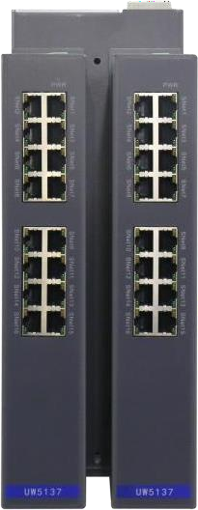

#### Технические параметры:

**Функциональные характеристики**：

* Используя встроенный микропроцессор промышленного класса, он обеспечивает мощную и стабильную функцию пересылки и коммутации;
* Соответствует стандартам IEEE802.3 10BASE-T и IEEE802.3u 100BASE-TX;
* С режимом прямой коммутации;
* Имеет адаптивную функцию MDI-X;
* Имеет функцию управления широковещательным штормом;
* Использует метод управления потоком IEEE 802.3x для поддержки полнодуплексного управления потоком;
* Использует технологию обратного давления для поддержки полудуплексного управления потоком;
* Электрический интерфейс — адаптивный порт RJ-45 10/100M;
* Каждый коммутатор интегрирует 16 электрических интерфейсов.

|  |  |  |
| --- | --- | --- |
| **Элемент** | **Параметр** |  |
| Интерфейс связи | Витая пара CAT5, скорость передачи 10/100 Мбит/с |
| Протокол связи | Соответствует протоколам стандарта IEEE802.3 |
| Режим коммутации | Пересылка |
| Скорость пересылки пакетов | 10BASE-T: 14880pps  100BASE-TX: 148800pps |
| Возможность подключения к локальной сети | Технология Cascade |
| Атрибуты устройства | Сетевое устройство уровня 2 |
| Количество портов | 8 портов RJ-45 |
| Механизм резервирования | Горячий резерв 1:1, поддержка горячей замены |
| Электромагнитная совместимость ЭМС | EN61326-3-1 (ESD/RS/EFT/SURGE/CS/DIP/CE/RE), класс 3a |
| Габаритные размеры | 283 мм × 50 мм × 125 мм |
| Потребляемая мощность | 8 Вт |
| Соединительная клеммная колодка | UW5137_T Базовый модуль для промышленного модуля коммутатора Ethernet |

#### Модуль управления коммуникациями HART

Компонент преобразователя сигнала HART 16 каналов представляет собой блок связи по контуру HART AIO, который включает модуль управления связью HART и клеммный блок HART.T 16 каналов. Компонент реализует функцию связи по контуру HART для 16 каналов аналогового ввода или вывода 4-20 мА. Компонент подключается между системой управления и полевым оборудованием с использованием сигналов частотной манипуляции FSK на основе стандарта Bell202. Аудиосигнал 0,5 мА накладывается на низкочастотный токовый контур 4-20 мА для двунаправленной связи с полевым оборудованием, а полевые данные обмениваются с сервером через интерфейс RS485, играя независимую роль управления устройством независимо от системы управления. Позволяет пользователям удобно удаленно просматривать, изменять и настраивать информацию о конфигурации оборудования на месте, повышать эффективность обслуживания и достигать управления приборным оборудованием. Компонент преобразователя сигнала HART UW4850S на 16 каналов может применяться в цепях функциональной безопасности SIL3, не влияя на цепь безопасности.

#### Функциональные характеристики

* + - Реализовать функции преобразования сигнала HART и управления связью для 16 локальных устройств, не влияя на синхронный высокоскоростной сбор данных и обработку нескольких модулей;
    - Подключиться к шлюзу HART UW5151_S06 через порт RS485 для установления связи с программным обеспечением управления устройствами;
    - Автоматически определять скорость передачи данных, поддерживая 9600, 19200, 57600, 115200;
    - Модуль использует архитектуру с двойным резервированием DMR с двумя независимыми встроенными высокопроизводительными процессорными чипами военного класса, причем два процессорных чипа являются одним основным и одним вспомогательным;
    - Обеспечивать полную диагностику неисправностей в реальном времени и использовать световые индикаторы для определения самодиагностики модуля и индикации информации о рабочем состоянии;
    - Клеммная колодка поддерживает согласование сопротивления нагрузки в токовой цепи и адаптируется к размеру сопротивления нагрузки, требуемому HART в цепи;
    - Клеммная колодка обеспечивает подключение сигналов HART в функционально безопасной токовой цепи, обеспечивая физическое соединение для связи HART между UW4850SHH и полевыми устройствами; Реализовать изоляцию связи с ПК и преобразование уровня RS485;
    - Полная изоляция между сайтом и системой, а также между каналами, для полного исключения внешних помех;
    - Вход спроектирован с диагностической схемой пониженного напряжения. Когда входное напряжение или внешние линейные помехи достигают предела напряжения, устройство ограничения напряжения играет защитную роль; Порт источника питания спроектирован с резервированием и имеет функцию защиты от обратного тока, чтобы продолжать работу даже в случае отказа одного источника питания.
    - Компонент может применяться в функциональных цепях безопасности SIL3, не влияя на цепи безопасности;
    - Когда компонент диагностируется с неисправностью, система быстро реагирует соответствующим действием безопасности и сигналом тревоги;
    - Настройте комбинацию групп клемм промышленной проводки, исключите клетку, опорную пластину клетки, клеммную колодку и их соединительные кабели, чтобы облегчить использование и обслуживание пользователем.

**Технические параметры**

|  |  |  |
| --- | --- | --- |
| **Название параметра** | **Технические характеристики** |  |
| интерфейс связи | 2 группы |
| Количество каналов | 16 |
| Аналоговый вход/выход | 4~20 мА |
| Номинальное входное напряжение | 24 В постоянного тока (21,6~26,4 В постоянного тока) |
| Диэлектрическая  прочность | 2500 В переменного тока (1 мин) |
| Скорость связи | 9600、19200、57600、115200 бит/с |
| Расстояние связи | ≤1,2 км |
| Напряжение изоляции | 2000 В при 60 с |
| Электромагнитная совместимость | EN61326-3- 1(ESD/RS/EFT/SURGE/CS/DIP/CE/RE),  класс 3a |
| Размеры | 310 мм × 112 мм × 123 мм |
| Потребляемая  мощность | 1,1 Вт |
| Рабочая температура | 40ºC～70ºC |
| Состав компонентов | UW4850S.H Модуль управления коммуникацией HART  UW4850D_T 16-канальный клеммный блок HART |

## Г л а в а 4 О п е р а т о р с к а я / и н ж е н е р н а я с т а н ц и я

Системные операторские станции — это устройства, которые будут использоваться промышленными полевыми операторами. Используя клавиатуру или мышь, операторы могут гибко, удобно и точно контролировать переменные процесса, а также изменять параметры процесса в соответствии с изменениями процесса. Инженерные станции используются для настройки функций и загрузки данных конфигурации для прикладной системы, более того, они также могут выполнять контроль процесса вместо операторских станций. Аппаратное обеспечение инженерных станций не обязательно настраивать индивидуально, с другой стороны, любая ОС в системе может взять на себя ответственность за ЭС. Основные функции ОС и ЭС:

* Отображение информации самодиагностики всей системы, чтобы помочь обслуживающему персоналу распознать рабочее состояние системы.
* Получение полевой информации с полевых станций управления, реализация функций, включая контроль данных, сохранение информации об ошибках и сигналах тревоги, сохранение исторических данных, отчета о статистике данных и т. д. Отправка команд или данных конфигурации на полевые станции управления.
* Отправка производственных данных и статистической информации на компьютеры уровня управления через MNet (Management Net) и получение команд выполнения производства с компьютеров уровня управления.

Аппаратное обеспечение рабочей станции состоит из хост-компьютера ОС, монитора, клавиатуры и мыши, коммуникационной карты System Net, принтера, панели оператора и т. д. д. Хост-компьютер ОС может быть либо IPC (промышленным персональным компьютером), либо, если это требуется пользователем, стабильным и надежным бизнес- компьютером, таким как DELL, HP. Операционная система хост-компьютера — WindowsNT/2000/XP, прикладное программное обеспечение — UWinTech Control Engineering Application Software Platform.

Минимальная рекомендуемая конфигурация промышленного ПК:

* Промышленная материнская плата с длительным сроком службы или бизнес-сервер;
* Микроконтроллер Intel 1 ГГц;
* 512 Мб DDR SDRAM;
* Емкость жесткого диска ≥ 80 ГБ;
* Интегрированный графический контроллер материнской платы, технология динамического распределения памяти;
* Не менее 2 слотов PCI или PCI-E.

Специализированная промышленная клавиатура UW5565 (IP67)

Стол оператора полностью металлический, передняя и задняя дверцы могут быть открыты, что удобно для обслуживания системы пользователем; Хорошие электрические соединения между подвижными компонентами и корпусом стола обеспечивают хорошее электромагнитное экранирование для внутренних электронных устройств. Чтобы гарантировать эффективность EMS и безопасность операторов, мы просим, чтобы стол оператора был подключен к электрическому заземлению (защитному заземлению) с сопротивлением соединения менее 4 Ом; В случае, если система оснащена несколькими столами оператора, столы будут размещены рядом, а два соседних стола могут быть закрыты друг с другом, чтобы сформировать интегрированный большой стол оператора.

В отличие от напольного стола оператора, наш стол оператора плоского типа отменил верхнюю конструкцию, поэтому монитор или принтер можно было разместить непосредственно на плоскости стола. Более того, стол оператора плоского типа может выступать в качестве стола принтера, и на нем можно размещать различные принтеры. Размер стола оператора: Ш×Г×В = 700 мм×1118 мм×750 мм, как показано ниже:

## Глава 5. Программная платформа прикладного программного обеспечения WISTECH.

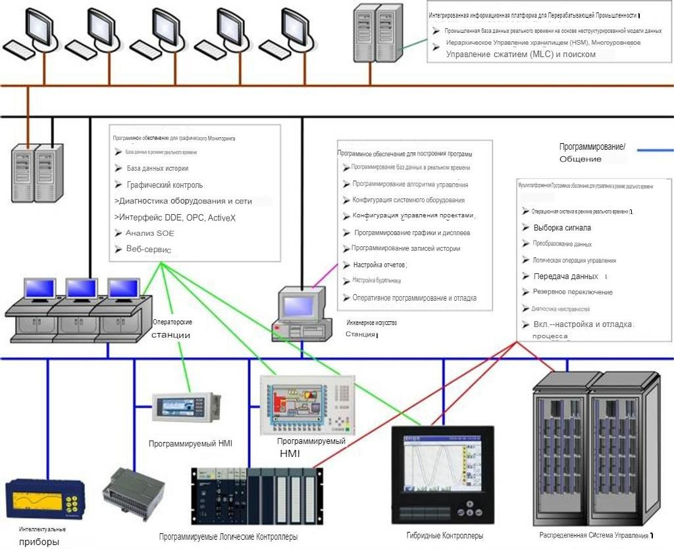 WISTECH — это программный пакет, применяемый к распределенной системе управления. На основе операционной системы WindowsXP/Windows 7 32 Real-time Multi-task, UWinTech применила проектирование структуры компонентов и новейшие технологии, такие как 32-битная многозадачность и многопоточность, интегрированные с комплексными функциями, включая сбор полевых данных, выполнение алгоритмов, обработку данных в реальном времени и исторических данных, механизм сигнализации и безопасности, динамическое отображение, кривые тенденций, импорт/экспорт отчетов и сеть контроля. Программное обеспечение конфигурации инженерной станции, программное обеспечение контроля в реальном времени станции оператора и программное обеспечение управления в реальном времени полевой станции управления работают отдельно на разных аппаратных уровнях, при этом обмениваясь данными, информацией об управлении и контроле через Control Net и System Net, и таким образом различные части программного обеспечения взаимодействуют друг с другом и выполняют все виды функций системы управления.

### Технические характеристики программного обеспечения

* 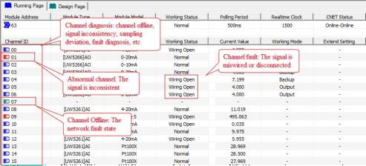Платформа проектирования и разработки систем управления, основанная на многоотраслевой модели инженерных объектов, позволяет шаг за шагом создавать многоотраслевую библиотеку моделей описания для элементарных элементов, единичного оборудования и промышленных установок, путем создания библиотеки типичных моделей систем управления (статические и динамические модели и технические данные), библиотеки методов управления (алгоритм управления оборудованием и оптимизации процесса, параметры работы), библиотеки интерфейса отображения (панель дисплея и управления) ----«строит» модели оборудования посредством мультиплексирования, «конструирует» программу работы посредством

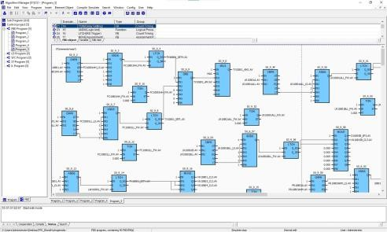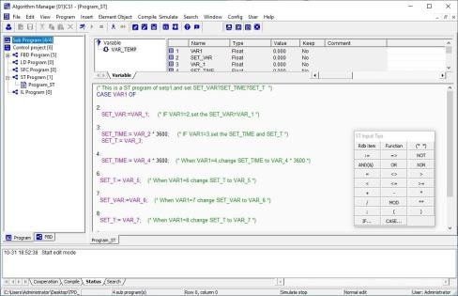

«реструктуризации» и далее строит тесно взаимосвязанные и физически значимые модели инженерных объектов, стратегии инженерного управления и платформу операций надзора посредством многоотраслевого глобального моделирования для абстрактных, разделенных и рассеянных данных (константа, параметр, переменная) и функций (расчет, значение), а также графики (линия, полигон, цветной блок), в конечном итоге обеспечивая четкое, образное, эффективное и надежное проектирование и программирование для систем управления.

* Метки качества в реальном времени, извлекаемые для указания статуса качества данных, в сочетании со статусом избыточности оборудования содержат информацию, включая аномалию канала, смещение выборки, выход за пределы диапазона, статус сети и т. д., тем самым обеспечивая надежность и достоверность данных в реальном времени; поддерживаются запись истории и анализ отслеживания для меток качества и значений в реальном времени.
* Применяемая технология планирования распределенных алгоритмов на основе пакетов блоков алгоритмов, управления данными и запуска событий соответствует стандарту IEC61131-3 Международной электротехнической комиссии для программируемых логических контроллеров; Интегрированное логическое управление, управление движением и управление процессами как интеграция, разработанная и реализованная интегрированная среда разработки, которая поддерживает графическое программирование (FBD, LD, SFC), а также текстовое программирование (ST, IL) и, кроме того, многоязыковое смешанное программирование; Поддерживает упаковку, вывод, мультиплексирование алгоритмов управления; Реализует автономное программирование алгоритмов управления, онлайн-программирование, автономное моделирование и онлайн-отладку, все из которых повышают эффективность программирования.

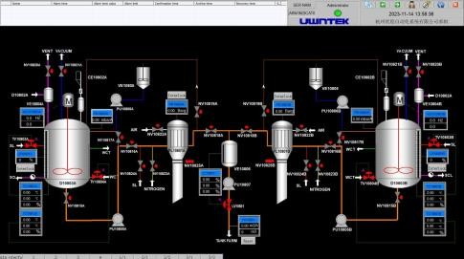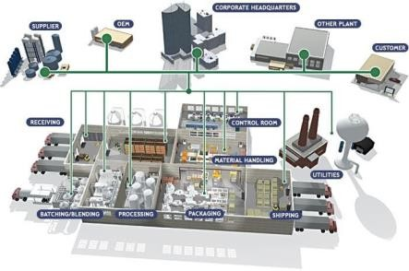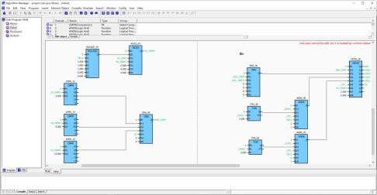

* Благодаря открытому и стандартному клиент-серверному интерфейсу OPC UWinTech реализует обмен данными со сторонними приборами, применяя технологию управления прозрачной сетью.

Созданная распределенная база данных инженерных объектов в реальном времени, реализует глобально согласованный и унифицированный интерфейс, удовлетворяет требованиям интегрированной информации и открытого интерфейса для многовременных, многоязыковых, многопространственных и многомасштабных характеристик промышленных данных.

* Используя доступ к глобальным спутниковым часам GPS, система применила протокол NTP (сетевой протокол времени) для синхронизации часов всех станций управления и станций операторов; предоставила точные часы для записи последовательности событий (SOE); предоставила глобальные стандартные часы для записи данных между всеми станциями операторов.
* Предоставляет библиотеку алгоритмов промышленности Control Engineering, которая открыта для настройки и расширения. Благодаря сотрудничеству с проектными институтами, производителями оборудования, инжиниринговыми компаниями и промышленными пользователями мы постоянно обогащаем наши профессиональные знания по промышленной автоматизации.

Промышленные знания как фундаментальные, дополнительно подкрепленные структурой повторно используемых ресурсов и реконструируемой системы, мы значительно улучшили эффективность промышленного проектирования и программирования с помощью механизма наследования, выведения, мультиплексирования и реконструкции; Библиотека алгоритмов промышленной инженерии управления обладает универсальностью, а также специализацией

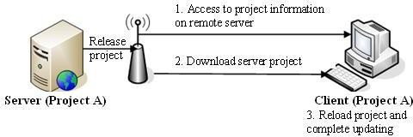определенного приложения автоматизации. Регулярно выпускаемая в форме промышленных пакетов, библиотека алгоритмов может быть легко доступна пользователю путем загрузки.

* 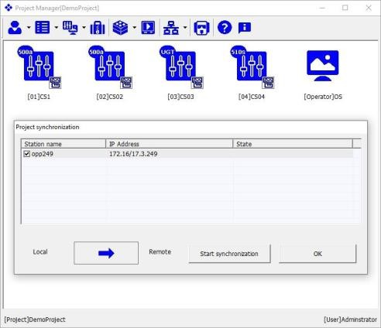Управление формулой и управление партиями, которые следуют международным стандартам SA-S88, с функцией декомпозиции производственных процессов и логикой управления полномочиями, реализуют модульный пакет и реинжиниринг процесса на основе устройства, безопасное производство для сокращения производственных несчастных случаев. А также повышают эффективность производства и использование оборудования с помощью стандартизированных производственных процессов; разделяют инженера-контролера и инженера-технолога, реализуют процесс серийного производства и шифрование данных ключевых параметров и предотвращают злонамеренное вмешательство; гарантируют безопасность оборудования/процесса и эксплуатации. Это успешно решило общие потребности автомобильной промышленности в интеллектуальном производстве и интеллектуальном заводе, эффективно повышая конкурентоспособность завода;
* Функция удаленного обновления проекта позволяет инженерам обновлять изменения проекта через LAN или WAN, преимущество в том, что им больше не нужно часто перемещаться между объектами для внесения незначительных изменений в проект.
* 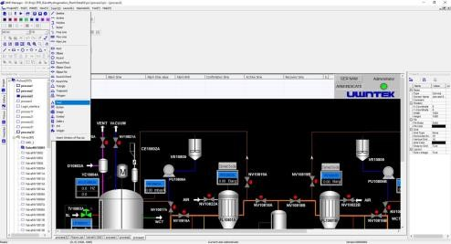Функция синхронной конфигурации проекта соответствует требованиям сверхкрупномасштабных проектов. Она обеспечивает согласованность информации, когда несколько пользователей синхронно настраивают один проект, таким образом сокращая временные затраты на раннюю стадию конфигурации проекта.
* Функция экспорта чертежей проекта как построенного проекта предоставляет чертеж как построенного проекта, который указывает подробную информацию о проекте. Это совершенно необходимо после конфигурации проекта, отладки и запуска.
* Режим конфигурации структуры инженерных объектов в RДБ объединяет дискретные теги записи в качестве интеграций в соответствии с характеристиками проекта и достигает мультиплексирования программирования (со стратегиями управления в UWinIEC и работой дисплея в UWinMaker), тем самым повышая эффективность обслуживания программы.

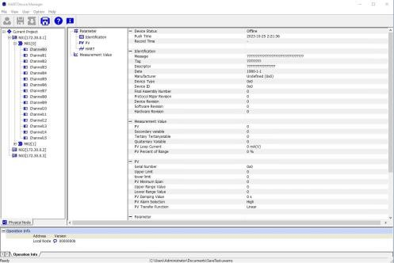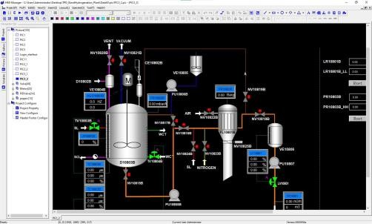

* Обильная библиотека графиков оборудования и интеллектуальное управление библиотеками позволяют пользователю удобно использовать существующее оборудование, а также легко вносить изменения на основе существующих графиков.
* Шаблон в стиле Microsoft Office PowerPoint с функцией верхнего/нижнего колонтитула страницы поддерживает редактирование графики, и, таким образом, графическая отличительность и единство обеспечиваются. Более того, поддерживает настройку шаблона.
* Поддерживает удаленный доступ к дисплею контроля процесса, пользователь может легко посещать информацию о процессе через обычный веб-браузер, не требуя установки программного обеспечения, в то время как строгая сертификация пользователя гарантирует безопасность работы.
* Наша отличительная функция семейства звуков сигнализации делает настройку звука сигнализации очень гибкой и удобной. Вместе с функциями групп сигналов тревоги и уровней сигналов тревоги функции сигнализации становятся более эффективными, точными и понятными.
* Функция привязки пользователя к зоне функции и функция зоны безопасности определяют полномочия пользователя для входа в проект. Гибкие возможности настройки удовлетворяют требованиям промышленных областей, которые имеют различные материалы с различными полномочиями по эксплуатации. Таким образом, безопасность проекта и защита полностью защищены.

### Функциональные модули программного обеспечения

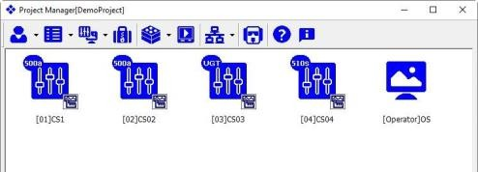

* + 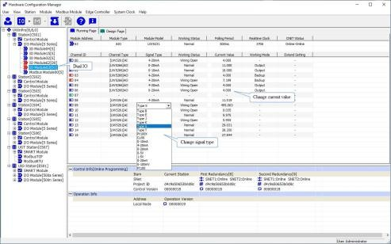Конфигурация управления проектами достигается с помощью менеджера проектов WKS, который управляет всеми текущими проектами управления в локальной или глобальной сети. WKS обладает множеством функций, включая: сборку, добавление, изменение, удаление, поиск, резервное копирование и т. д. Кроме того, он может вводить виды функциональных программных модулей и изменять RDB, стратегии управления, HMI и информацию о безопасности пользователя и т. д.
  + CFG реализует конфигурацию модулей ввода-вывода и модулей контроллера, контроль в реальном времени всех модулей/субмодулей, загрузку проектов в процессе обработки, диагностику неисправностей модуля/субмодуля и конфигурации и т. д.
  + 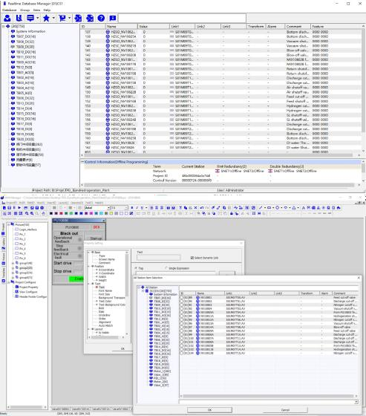Возможность просмотра аппаратных ресурсов системы управления, диагностику информации CNet и SNet, настройку типа сигнала ввода-вывода модулей/субмодулей, а также информацию о параметрах. Кроме того, CFG обладает мощными возможностями диагностики неисправностей оборудования — диагностической информацией на уровне каналов, помогая пользователю вовремя обнаруживать неисправные каналы.
  + ДБ используется для определения информации о тегах каждой станции, включая компоненты станции, контрольно-измерительные приборы и атрибуты, атрибуты каждого тега, такие как сбор и преобразование данных, сигнализация, запись истории, зона безопасности и т. д.; реализует глобально согласованный и унифицированный интерфейс.
  + Программное обеспечение базы данных истории HДБ устанавливает режимы и параметры записи, обеспечивает эффективный интерфейс запроса данных истории, поддерживает добавление/удаление тегов записи в режиме онлайн, высокоэффективное сжатие данных и гибкий доступ;
  + Программное обеспечение управления устройствами Dev реализует конфигурацию и управление внешними устройствами;
  + Графическая система разработки Maker позволяет рисовать и редактировать графики процесса, такие как обзорная карта, блок-схема и рабочая схема системы.
  + 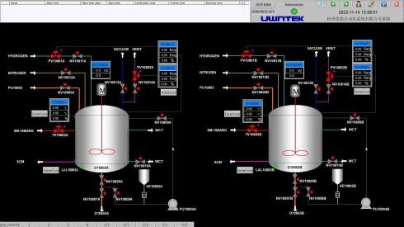Графическая система контроля View реализует динамическое отображение, управление операциями и выполняет функции контроля, включая сигнализацию, записи истории и кривые тенденций посредством передачи данных в реальном времени. Программное обеспечение для настройки сигналов тревоги Alarm удовлетворяет различным требованиям к сигналам тревоги, устанавливая атрибуты, такие как группы сигналов тревоги, звуковые эффекты сигналов тревоги, пределы сигналов тревоги, смещение сигнала тревоги, изменение скорости сигнала тревоги и т. д.
  + Algorithm Builder (IEC) используется для создания стратегий управления всеми непрерывными
  + 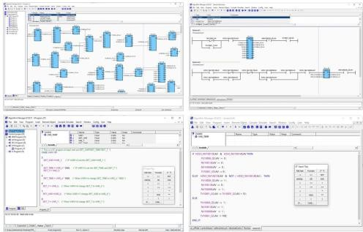контролями, логическими управлениями, последовательными управлениями, специализированными алгоритмами процессов и т. д. Поддерживает язык программирования FBD, LD, SFC, ST и IL, стандартизированный IEC61131-3, для управления процессами, а также их смешанное программирование, поддерживает отладку и моделирование в режиме офлайн/онлайн.
  + Программное обеспечение для анализа последовательности событий SOE обеспечивает извлечение и отслеживание ответов последовательности событий; Время разрешения 1 мс.
  + WEB-сервер обеспечивает удаленное посещение через Интернет и браузер IE, таким образом реализуя контроль, который в высокой степени соответствует локальной системе.

### Блок-схема системного проектирования

Программная платформа WISTECH предоставляет интегрированную среду разработки для проектирования проектов управления, в которой: Конфигуратор оборудования реализует проектирование и управление ресурсами оборудования системы; Программирование базы данных в реальном времени и базы данных истории создает базу данных инженерного проекта в реальном времени; Графическая система разработки и контроля настраивает интерфейсы человек-машина, такие как отображение процесса и интерактивное управление для проекта; Конструктор алгоритмов реализует стратегии управления проектом; Функциональные модули генерируют соответствующую конфигурацию оборудования, базу данных в реальном времени, базу данных истории, контроль процесса, арифметическое программирование управления и виды файлов объектов отчетов, которые затем загружаются на каждую станцию управления или станцию оператора, работают вместе для выполнения функций проектирования системного проектирования проекта.

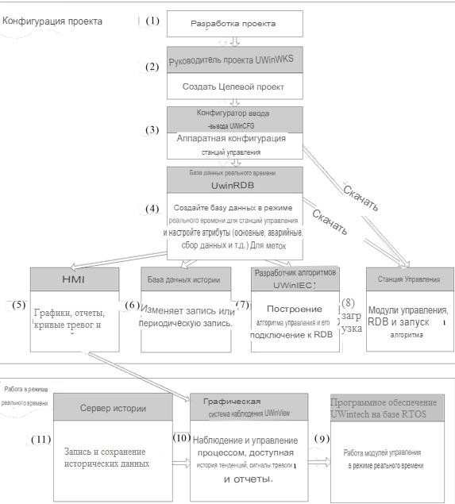

#### Блок-схема системной инженерии программной платформы прикладного программного обеспечения

Шаги (3), (4), (5), (6), (7) блок-схемы выше могут быть выполнены синхронно в конфигурации, без специально определенной последовательности. Для проектов, которые имеют несколько станций управления, база данных каждой станции, алгоритмы и схема процесса могут быть индивидуально запрограммированы разными людьми, а затем объединены в целую инженерную систему с помощью функции импорта/экспорта, предоставляемой программным обеспечением конфигуратора.

#### Создание проекта

Создание нового проекта: нажмите меню «Проект», затем выберите «Новый (N)», откройте диалоговое окно «Обзор папок», нажмите кнопку «ОК», а затем введите имя проекта и комментарий в появившемся диалоговом окне «Новый проект», нажмите «ОК», чтобы завершить создание нового проекта. После этого настройте информацию о станциях: выберите меню «Станции», выберите «Добавить», затем введите название станции, базовый адрес SNet, режим резервирования, комментарий и т. д. в открывшемся окне новых станций. Нажмите «OK», чтобы завершить добавление станций.

Открытие существующего проекта: нажмите на меню «Project», затем выберите «Open (O)», нажмите кнопку «Yes (Y)» во всплывающем окне «Close present project?» », чтобы закрыть текущий проект. Затем найдите нужный проект в диалоговом окне «Browse Folders», выберите проект и нажмите «OK», затем проект откроется после входа пользователя в систему.

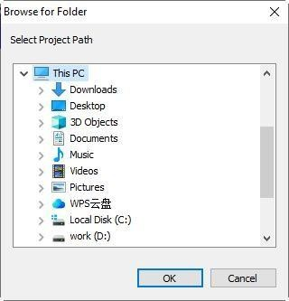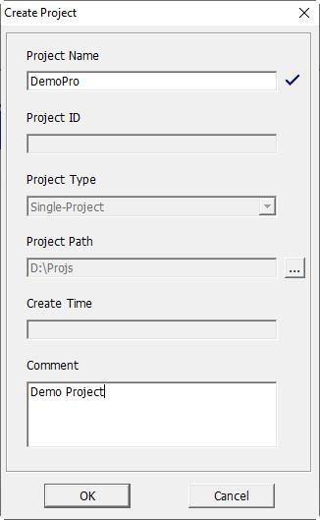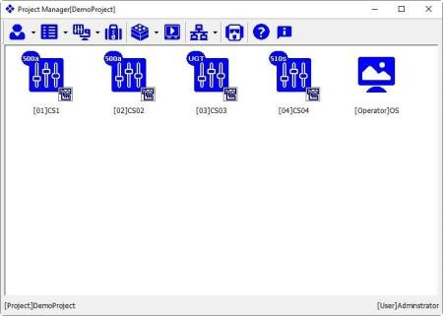Настройка по умолчанию при запуске : пользователь может определить проект, который будет открыт, и учетную запись для входа в систему, а также функциональные программные модули, которые будут открыты.

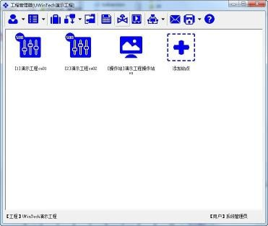

#### Конфигурация оборудования

Загрузка или обновление программы управления: выберите модуль контроллера, дважды щелкните «Advanced Operation» в списке информации справа, выберите локальную программу управления в открывшемся диалоговом окне, щелкните кнопку «Begin Downloading». Подождите, пока индикатор выполнения не заполнится, выйдите из этого окна, дважды щелкните «Restart» в списке информации модуля контроллера, чтобы завершить загрузку программы управления модуля контроллера..

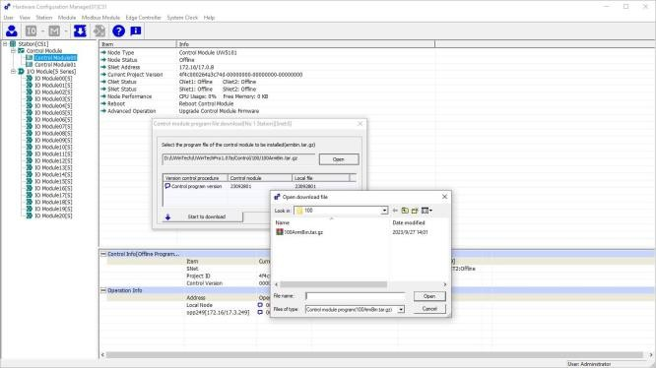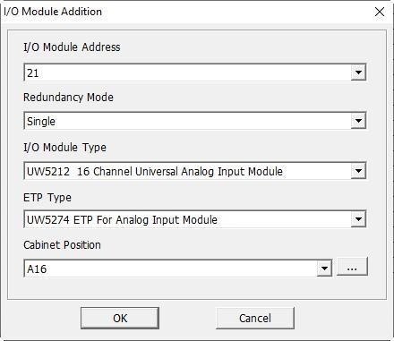Настройте модули ввода-вывода: откройте список модулей ввода-вывода, выберите модуль ввода- вывода или щелкните правой кнопкой мыши и выберите «Добавить модуль ввода-вывода» в всплывающем меню, затем введите информацию о модуле ввода-вывода в соответствующие диалоговые окна, например, начальный адрес, режим избыточности, тип модуля и т. д.

#### Генерация данных

Группы баз данных: пользователь может создавать группы баз данных, а затем настраивать теги записи в разных группах; теги записи могут добавляться по отдельности или в пакетном режиме.

Добавить одиночный тег: выберите «Recording Tags» в меню, выберите «Select», после появления диалогового окна добавления записи введите номер позиции, тип данных, промышленную единицу, зоны безопасности и т. д. После ввода всей информации нажмите кнопку «OK», чтобы завершить добавление этого одиночного тега.

Добавить несколько тегов: выберите «Recording Tags» в меню, выберите «Select», после появления диалогового окна «Add Recording» введите префикс, начальный номер, конечный номер, количество цифр и т. д. После ввода всей информации нажмите кнопку «OK», чтобы завершить добавление нескольких тегов.

Пользователь может определить информацию тега при добавлении или редактировании тегов записи; В информации о ссылке отметьте ссылку на устройство, а затем выберите соответствующий режим резервирования, тип устройства, модули и каналы; В информации о тревоге отметьте включение тревоги, а затем установите семейство звуковых эффектов тревоги, группы тревог, различные пределы и уровни тревоги; Данные тегов записи поддерживают импорт/экспорт в специальном формате или формате Excel.

Структура тегов записи: Пользователь может определить и построить дискретные теги записи в комбинации в соответствии с механизмом проекта управления или инженерных объектов;

Загрузка базы данных: На панели инструментов выберите «Download Database», после того, как появится диалоговое окно «Download Files», выберите модуль контроллера, который необходимо загрузить, нажмите кнопку «Download & Reload». Когда полоса прогресса заполнится, а номер проекта совпадет с текущим проектом, это означает, что база данных в реальном времени успешно загружена; База данных в реальном времени поддерживает загрузку в процессе.

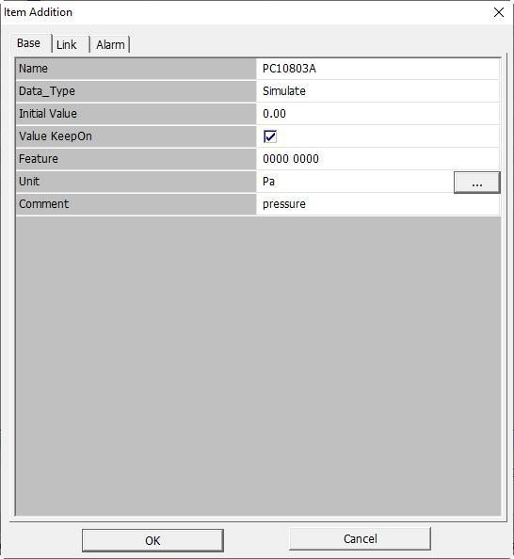 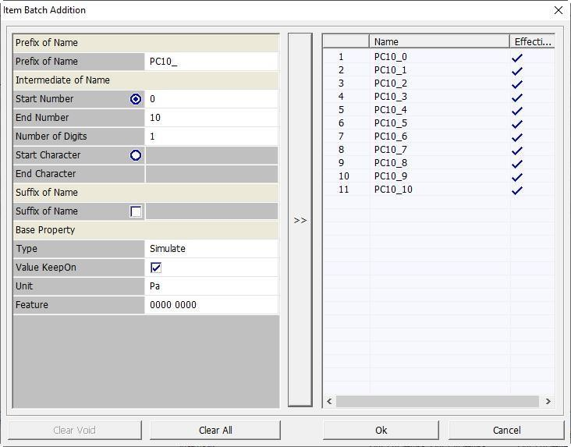

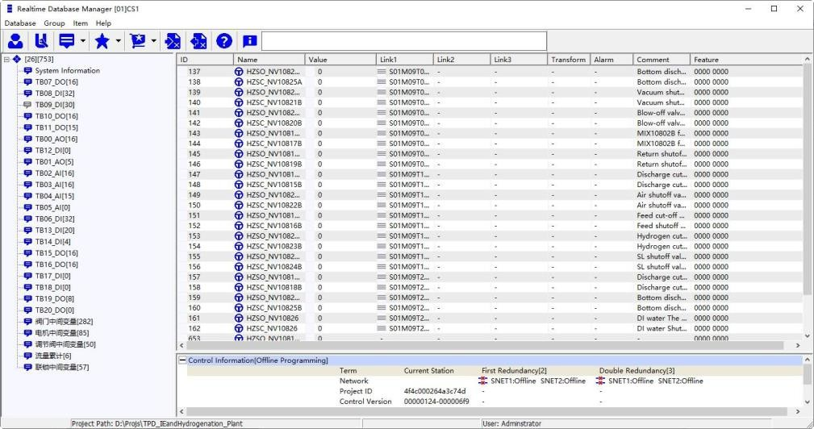

#### Запись истории

При открытии базы данных истории сначала появится диалоговое окно «Программирование базы данных истории/Программирование истории» для выбора пути хранения данных истории; В открывшемся меню выберите «Добавить режим записи/Добавить режим записи», после появления диалогового окна добавления режима записи введите время в столбце «Режим записи/сек», нажмите

«ОК», после чего режим записи будет успешно добавлен; Выберите новую запись истории, щелкните правой кнопкой мыши, чтобы открыть меню, и выберите «Добавить группу/Добавить группу», после появления диалогового окна добавления групп записей введите имя группы, нажмите «ОК», после чего группа записей будет успешно добавлена; Выберите новую группу записей, щелкните правой кнопкой мыши, чтобы открыть меню, и выберите «Добавить теги записи/Добавить теги записи», после того, как появится диалоговое окно для выбора тегов записи истории, отметьте блоки перед тегами, нажмите

«Добавить/ОК», затем успешно добавьте теги записи; Нажмите кнопку «Добавить/Запустить службу истории» на панели инструментов, нажмите «Добавить/ОК», после чего функция службы истории начнет работать.

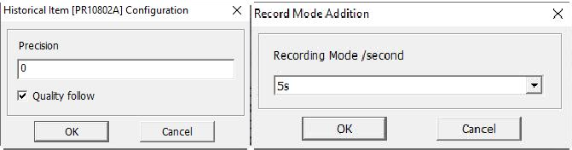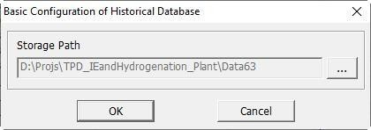

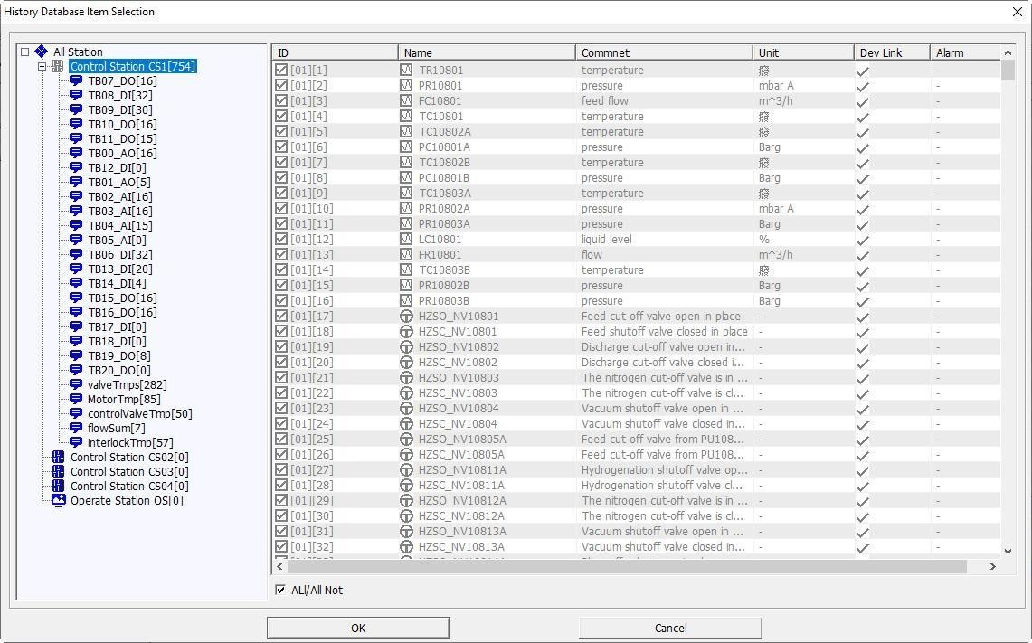

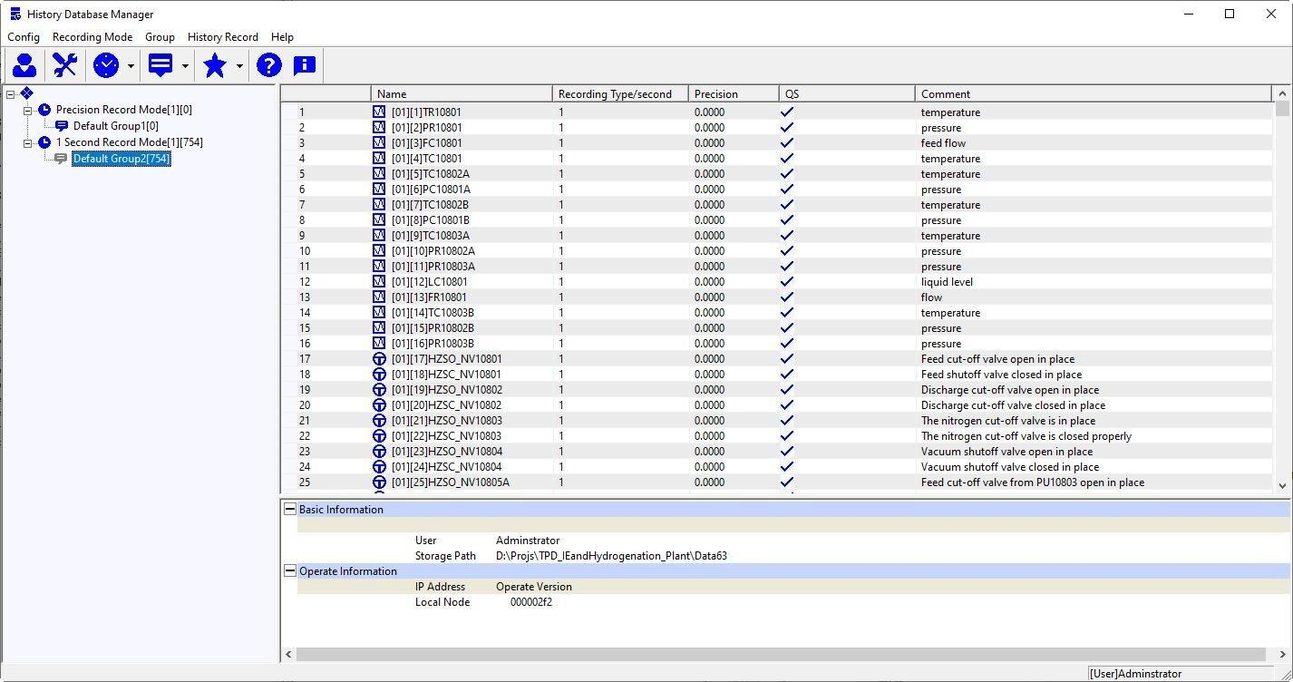

#### Программирование графики и контроля

В конструкторе человеко-машинного интерфейса (HMI) пользователь может использовать графические элементы и библиотеку графиков в сочетании с реальным техническим процессом для создания изображений контроля процесса, а затем запускать уже построенные изображения в системе графического контроля.

В конструкторе графики нажмите «Picture (P)» в меню, выберите «New Picture (N)», затем в столбце руководства будет создано новое изображение процесса; Чтобы вставить графические элементы в новое изображение процесса, нажмите кнопку «Insert (I)» в меню, выберите нужный графический элемент и щелкните левой кнопкой мыши, чтобы нарисовать элемент на изображении; Вставка специализированного элемента управления WISTECH такая же, как и у графического элемента; Дважды щелкните элемент, в появившемся окне атрибуции пользователь может редактировать основные атрибуты, а также динамические ссылки элемента; Более того, пользователь может программировать события для графических элементов: щелкните правой кнопкой мыши по элементу, выберите «Определить события» в выпадающем меню, после этого появится диалоговое окно для определения событий, выберите

события и действия и определите источник входных данных.

После создания изображения нажмите кнопку «Сохранить» в верхнем левом углу панели инструментов, чтобы сохранить изображение; Затем нажмите «Открыть операционную систему», то есть графическую систему надзора, чтобы реализовать надзор и управление производственным процессом, а также запросить историческую тенденцию, информацию о сигналах тревоги и данные отчетов.

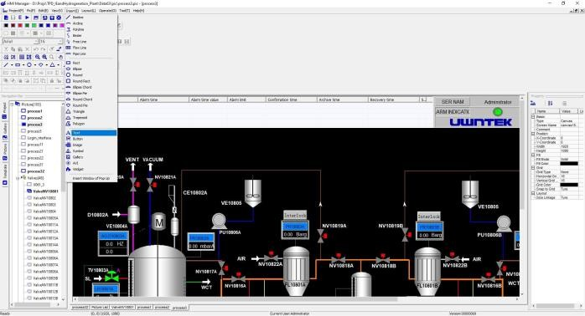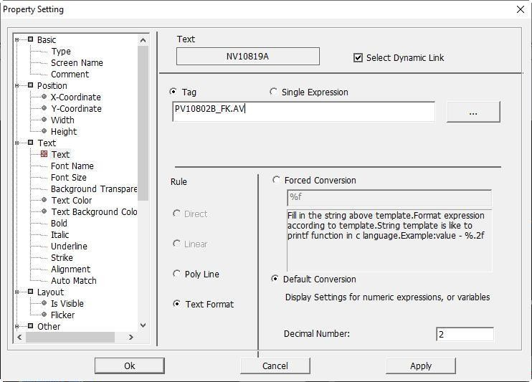

* + 1. **Программирование арифметики управления**

В Control Algorithm Builder пользователь может использовать 5 предоставленных языков, а также подпрограммы для программирования и загружать их в модули контроллеров для работы. Язык программирования FBD: Функциональная блок-схема, выберите программирование FBD, нажмите «Program (P)»

в меню выберите «New Program», а затем введите следующие атрибуты в появившемся диалоговом окне: имя программы, время цикла программы, комментарий и т. д. Нажмите «OK», после чего успешно создаст программу FBD. Чтобы построить алгоритм в новой программе FBD, нажмите «Insert (I)» в меню, затем появится окно выбора функциональных блоков, чтобы пользователь мог выбрать нужные FB из пула базовых алгоритмов и вставить в программу. Выберите FB, нажмите «OK», затем в зоне редактирования появится прозрачный блок, щелкните левой кнопкой мыши, чтобы завершить вставку этого блока; Контакты ввода-вывода функционального блока могут быть подключены к тегам записи, локальным переменным, константам или линиям соединения.

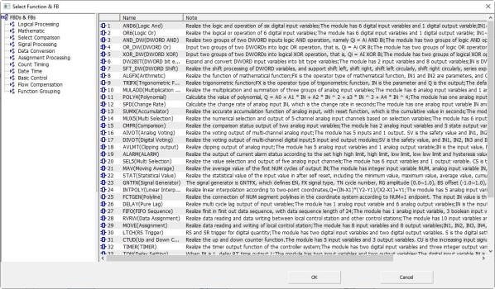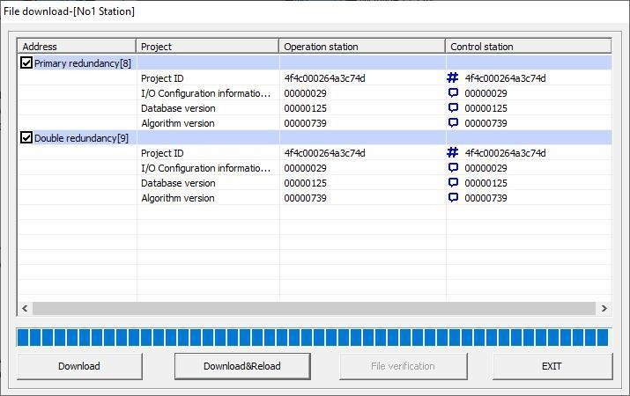

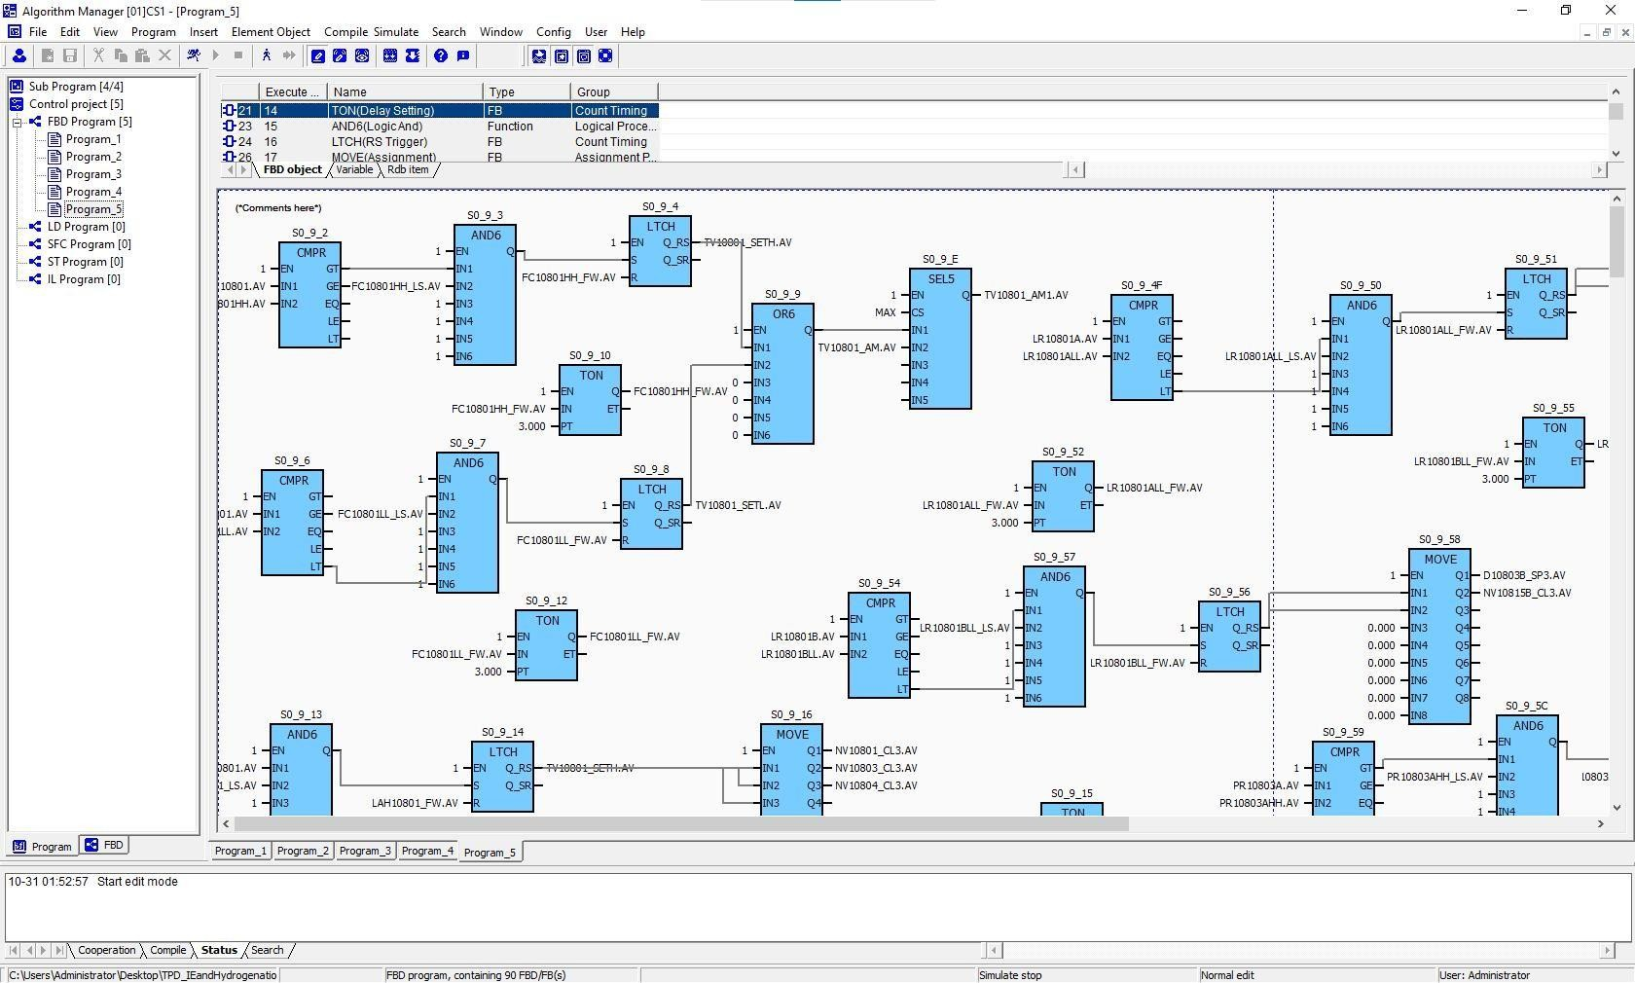

Пользователь может применить любой из FBD, LD, SFC, ST, IL для программирования или смешанный язык в соответствии с требованиями к проекту и привычками программирования инженера.

Компиляция и загрузка: нажмите кнопку «Compile Project» на панели инструментов, затем информационное окно сообщит пользователю, была ли компиляция успешной, только после успешной загрузки будет загружена программа алгоритма управления; Нажмите кнопку «Download All» на панели инструментов, после того, как появится диалоговое окно для загрузки программы алгоритма, нажмите кнопку «Download & Reload», чтобы начать загрузку. Когда полоса прогресса заполнится, а номер проекта совпадет с текущим проектом, это означает, что программа алгоритма управления успешно загружена. Более того, пользователь может проводить надзор за процессом и программирование алгоритмов в процессе, это также достигается с помощью кнопок на панели инструментов.

### Приложение 1: Основные технические параметры и требования к окружающей среде

|  |  |
| --- | --- |
| **1. Точность системы** | * База данных истории：300,000，2,000G HDD |
| * Точность AI: ±0,1%F.S | * Графики в реальном времени：512 |
| * Точность AO: ±0,1%F.S | * Системная сеть：127 |
| * Временное разрешение SOE: 1 мс | * Управляющая сеть：62 |
| **2.Возможность защиты системы от помех** | **7. Характеристики интерфейса сигнала** |
| * CMRR канала AI: ≥120 дБ | * Входное сопротивление AI: напряжение 2 МОм; ток 75 Ом |
| * DMRR канала AI: ≥60 дБ | * Нагрузка AO типа III: 4–20 мА, 750 Ом |
| * Сопротивление изоляции: 20 МОм при 500 В постоянного тока | * Нагрузка AO типа II: 0–10 мА, 1500 Ом |
| **3. Надежность** | * Точка DI: сопротивление проводимости <1 кОм; сопротивление разомкнутого контура >35 кОм |
| * Резервный модуль питания (опционально) | * Макс. нагрузка DO: 250 В переменного тока, 5 А |
| * Резервная сеть (стандартно) | * Защита от перенапряжения и перегрузки по току на всех клеммах полевой проводки |
| * Резервный модуль контроллера (опционально) | **8. Системная маржа (рекомендуется)** |
| * Резервный модуль ввода-вывода (опционально) | * Станция оператора: <30% |
| * Поддерживает удаление/вставку модулей под напряжением | * Системная сеть: <30% |
| * Удержание AO (система не выключена) | * Станция управления: <60% |
| * MTBF ≥200 000 ч | * Контрольная сеть: <50% |
| * Доступность системы: ≥99,9995% | **9. Источник питания** |
| **4.Характеристики в реальном времени** | * Входное напряжение переменного тока: 176–264 В переменного тока, 47–63 Гц |
| * Цикл сканирования данных: цифровой 50 мс; аналоговый | * Выходное питание постоянного тока: падение напряжения <0,8% при максимальной нагрузке |
| * 100 мс | * Коэффициент пульсации: <5% |
| * Цикл управления контуром: 100 мс | * Защита от перегрузки по току: нагрузка > 110–150% от номинала |
| * Цикл управления логикой: 50 мс | * Защита от перенапряжения: напряжение > 125–145% от номинала |
| **5.Характеристики сети** | **10. Рабочая среда системы** |
| * Скорость передачи данных CNet: 1 Мбит/с | * Рабочая температура: -40～70℃ |
| * Скорость передачи данных SNet: 10 Мбит/с/с | * Температура хранения/транспортировки: -40～80℃ |
| **6.Максимальная емкость** | * Рабочая влажность: 10～85%RH |
| * База данных в реальном времени: 300 000 | * Влажность хранения/транспортировки: ≤93%RH(40℃) |
| * Станция управления: AIO: 512 или DI: 1024 или DO: 512 на станцию | * Атмосферное давление: 86～106kPa |

### Приложение 2: Размер модулей, настройка адресов модулей и установка в шкафу

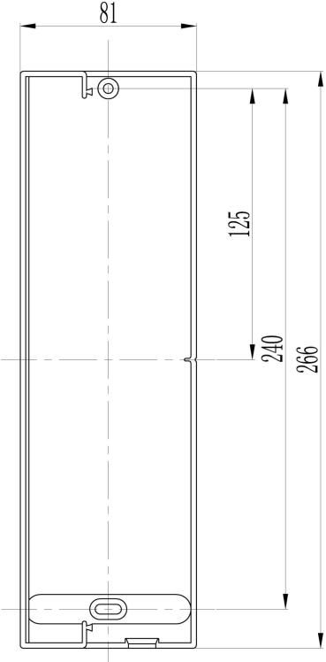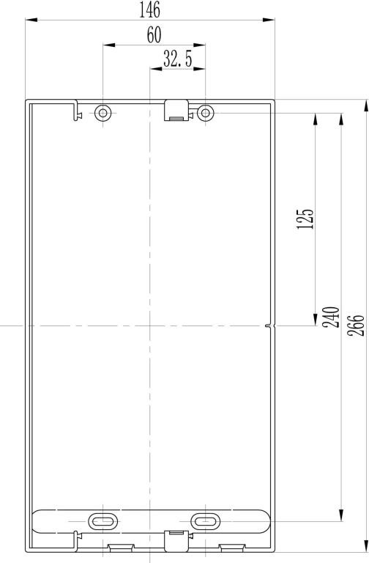

Чертеж размеров установки терминального шасси для отдельных модулей

Чертеж размеров установки терминального шасси для модулей с резервированием

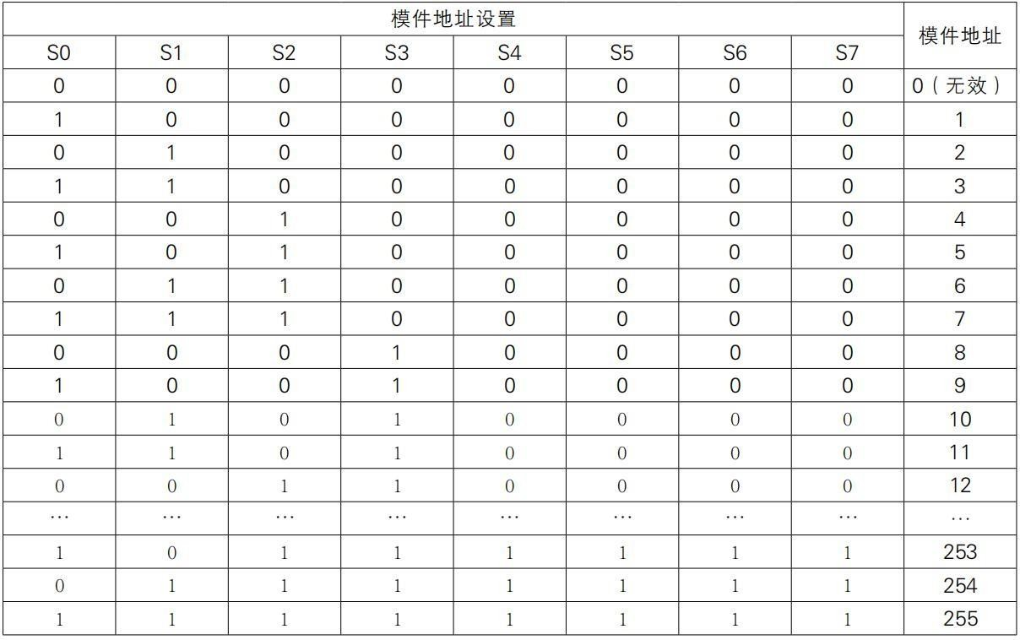

### Приложение 3: Руководство по выбору формы WISTECH

|  |  |  |
| --- | --- | --- |
| **Тип** | **Продукт** | **Описание продукта** |
|  | UW6101 | Модуль контроллера |
|  | UW6102 | Модуль контроллера (высокая производительность) |
|  | UW5151_S | Модуль защищенной связи серии |
|  | UW6172 | Двойной резервный базовый модуль для модуля контроллера |
|  | UW6212 | 16-канальный аналоговый входной модуль |
|  | UW6212H | 16-канальный аналоговый входной модуль с большим сигналом |
|  | UW6222 | 16-канальный аналоговый выходной модуль |
|  | UW6222H | 16-канальный аналоговый выходной модуль HART |
|  | UW6274 | Базовый модуль для аналогового входного модуля |
|  | UW6275 | Двойной избыточный базовый модуль для аналогового входного модуля |
|  | UW6311 | 32-канальный цифровой входной модуль |
|  | UW6322 | 16-канальный цифровой выходной модуль |
|  | UW6371 | Базовый модуль для цифрового входного модуля (пассивный контакт, 32  канала) |
|  | UW6372 | Двойной избыточный базовый модуль для цифрового входного модуля  (пассивный контакт, 32 канала) |
|  | UW6376 | Базовый модуль для цифрового входного модуля (220 В переменного тока, 16  каналов, релейная изоляция) |
|  | UW6377 | Базовый модуль для цифрового входного модуля (сухой контакт, 16 каналов,  релейная изоляция) |
| Функциона | UW6381 | Базовый модуль для цифрового выходного модуля (сухой контакт, 16  каналов, релейная изоляция) |
| льные | UW6382 | Двойной избыточный базовый модуль для цифрового выходного модуля |
| модули в | (сухой контакт, 16 каналов, релейная изоляция) |
| станции  управления |  |
| UW6385 | Базовый модуль для цифрового выходного модуля (уровень сигнала, 16 каналов, релейная изоляция) |
|  | UW5861 | Универсальный искробезопасный изолированный аналоговый входной  модуль |
|  | UW5866 | Искробезопасный изолированный аналоговый выходной модуль |
|  | UW5863 | Искробезопасный изолированный 2-канальный цифровой вход |
|  | UW5867 | Искробезопасный изолированный цифровой входной/выходной модуль |
|  | UW5850_C | Резервный коммуникационный модуль CNetUW |
|  | UW5850 | Базовый модуль для искробезопасного изолированного модуля |
|  | UW5816 | Модуль резервного планирования обработки ввода-вывода CNetUW и |
|  | управления коммуникацией HART |
|  | UW5838H/ | Универсальный модуль ввода-вывода IO |
|  | Универсальный резервный модуль ввода-вывода IO |
| UW5838 |
|  | UW5848H | 16-юнитовый клеммный блок ввода-вывода |
|  | /UW5848 |  |
| UW5853 | Модуль резервного планирования обработки ввода-вывода CNetUW и  управления коммуникацией HART |
|  | UW5854 | Универсальный модуль ввода-вывода IO |
|  | UW5484D | Экономичные компоненты резервирования для распределения питания |
|  | постоянного тока (350 Вт, 28 каналов, из которых 14 каналов включают |

|  |  |  |
| --- | --- | --- |
|  |  | предохранитель 2 А) |
| Шкаф и аксессуары | UW5031 | Мощность модуля Connect (системный резервный источник питания, резервная связь CNetUW) |
| UW5032 | Кабель связи модулей (0,6 м) |
| UW5032_T | Модуль адаптера сетевого терминала управления Cnet |
| UW5136 | 2*8-портовый промышленный Ethernet-модуль резервного коммутатора (2*8  электрических портов, резервный) |
| UW5137 | 16-портовый промышленный Ethernet-модуль коммутатора |
| UW5485 | Компоненты двойного питания и распределения переменного тока |
| UW5041_F | Промышленный стандартный шкаф (800 мм*600 мм*2200 мм, включая  основание 100 мм) |
| UW5042 | Промышленный шкаф (760 мм*300 мм*1000 мм) |
| UW5046 | Промышленный стандартный пульт оператора (700 мм*1118 мм*750 мм) |
| Программное обеспечение и документация | UW5061 | Application Software Platform V1.0(1000 тегов) |
| UW5062 | Software Platform V1.0(10000 тегов) |
| UW5063 | Software Platform V1.0(бесконечное  количество тегов) |
| UW5071 | Руководство пользователя |

## Глава 6. Управление контролем качества

**Цель в области качества: предоставлять самые превосходные и надежные продукты управления, удовлетворять специализированные потребности клиентов во всех областях.**

Выполнение всех видов требований клиентов всегда является нашей конечной целью при разработке новых продуктов. Мы изучаем потребности клиентов по всем аспектам, включая функциональные, технические и экономически эффективные, и мы искренне надеемся на ваше прямое участие. Наше предприятие соберет профессионалов и таланты вместе для обсуждения новых идей по разработке продуктов.

Мы синхронизировали проектные и испытательные работы: чтобы гарантировать качество продукции, Отдел тестирования будет проверять весь проектный проект с самого начала разработки продукта. Мы проводим серию строгих и профессиональных испытаний на протяжении всей процедуры разработки, и пробное производство может быть начато только после того, как проект пройдет все испытания.

**Приверженность качеству: Поддерживать высокое качество производства, гарантировать удовлетворенность клиентов.**

Высококачественное производство: новые разработанные продукты должны пройти все проверки качества, а также комплексные предпроизводственные испытания перед производством. В то время как в процессе производства должны проводиться еще более строгие испытания качества.

Наша устойчивая производительность гарантирует своевременную поставку товаров. Наше предприятие применяет интегрированную систему закупок и производства и разумно распределяет ресурсы. Мы также улучшили гибкость и эффективность производства, независимо от того, большие или маленькие требования пользователей, мы всегда можем гарантировать своевременную поставку.

Полный контроль качества: мы применяем процедуру полного контроля качества в нашем производственном процессе. От сборки деталей до системной интеграции каждое изделие должно проходить индивидуальную проверку, после чего мы дополнительно применяем статические / динамические предпусковые испытания.

**Техническая поддержка: обширные профессиональные знания, предоставление специализированных решений для автоматизации промышленности.**

Бесплатная техническая поддержка: пользователь может получить доступ к нашей технической поддержке, а также к последним техническим новостям и продуктам в области автоматизации бесплатно. Бесплатная услуга обновления программного обеспечения. Предоставление проектных решений и удаленной технической поддержки бесплатно.

Чрезвычайные возможности OEM/ODM: обладая многолетним опытом в области проектирования и производства промышленной автоматизации, мы способны удовлетворить ваши специализированные требования к приложениям, помогая вам реализовать ваши отличительные концепции дизайна. Мы также можем работать над нашими проектами и рекомендовать вам наиболее подходящее решение для вашего приложения. Оперативная обратная связь на запросы пользователей: если вы сообщили нам о каких-либо технических проблемах, мы обещаем ответить в течение 24 часов. Быстрая поставка товаров: все типы продуктов зарезервированы на складе, включая все виды деталей и аксессуаров для обновления системы.

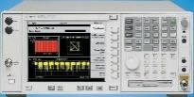

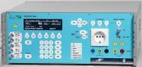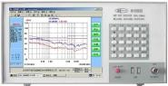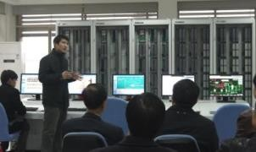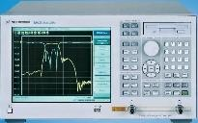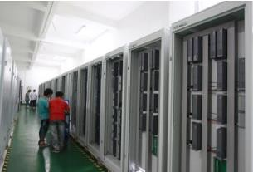Устройства развития ЭМС/иммунитета. Лаборатория моделирования ключевых проектов. Производственный и комплектующий цех.

Если содержимое этого руководства будет обновлено, извините, что не уведомили вас немедленно.

Текущая версия 24.07.17